
SECRETARÍA DE EDUCACIÓN SUBSECRETARÍA DE EDUCACIÓN ESTATAL DIRECCIÓN DE EDUCACIÓN SUPERIOR

UNIVERSIDAD DEL SURESTE


CLAVE: 07PSU0075W
RVOE: PSU-65/2006 VIGENCIA: A PARTIR DEL CICLO ESCOLAR 2020-2023
TESIS
INCIDENCIA DE EMBARAZO ADOLESCENTE DEL 2023 EN EL HOSPITAL BASICO COMUNITARIO DE OCOSINGO, CHIAPAS.

."
PARA OBTENER EL TITULO PROFESIONAL DE:
LICENCIATURA EN ENFERMERIA
PRESENTADO POR:
SOL CALVILLO MARIA FERNANDA
ASESOR DE TESIS:

Alma Rosa Alvarado Pascasio

COMITÁN DE DOMÍNGUEZ, CHIAPAS; FEBRERO DE 2023.

INCIDENCIA DE EMBARAZO ADOLESCENTE DEL 2023 EN EL HOSPITAL BASICO COMUNITARIO DE OCOSINGO, CHIAPAS.

1.- PLANTEAMIENTO DEL PROBLEMA

La incidencia de embarazos en menores de edad en el hospital básico comunitario 20 camas de Ocosingo, Chiapas; es una problemática que me gustaría investigar ya que los factores que conllevan a esta situación son que en la mayoría de los casos se presentan en jóvenes de comunidad indígenas o de escasos recursos, pero también hay casos en los que llegan jóvenes de la cabecera del municipio, adolescentes de secundaria y preparatoria.
He observado que el rango de edad más repetitivo es entre los 15 a 18 años, en los cuales el aproximadamente 50% está acompañada de sus padres y el otro 50% de su pareja, que algunas veces son con jóvenes de su misma edad, pero principalmente son señores mayores que ellas porque generalmente en la mayoría de las comunidades se ve normal casarlas o juntarlas desde temprana edad.
Lo que me lleva a pensar que en los últimos años no ha aumentado el número de embarazos adolescentes, pero tampoco ha disminuido, porque en las décadas pasadas las señoritas tenían un mayor número de hijos a comparación de nuestra época actual de igual manera desde temprana edad como en el presente.
No se toca mucho el tema de la sexualidad porque aún se considera un taboo o algo prohibido e incómodo para ellos, lo cual se me hace un poco ilógico ya que les enseñan que hay que juntarse con su pareja desde adolescente lo cual implica tener actividad sexual por lo que deberían hablar sobre lo que implica el tener relaciones sexuales.
Me percate que en las jóvenes de comunidad se presenta esto porque mayormente se carece de déficit de pláticas sobre la educación sexual, aunado a eso que no tiene una fuente de información propia para prevenir estos embarazos; y en las jóvenes de la cabecera el motivo más en común es por omisión a los métodos anticonceptivos y un seno familiar inestable.
Me llama la atención que al ofrecerles métodos anticonceptivos o de planificación familiar no tengan el derecho o la capacidad de decidir ellas solas si aceptan o no, porque si los familiares o el esposo (mayormente este) no estan de acuerdo no se le brindan los métodos, decidiendo ellos por encima de lo que quiere la joven, ignorando su decisión o en ocasiones esta se deja influenciar o tiene poca capacidad de decisión.

2.- PREGUNTAS DE INVESTIGACIÓN

- ¿Cuáles son las principales causas de los embarazos a temprana edad que se dan en el hospital?
- ¿Los embarazos de las jóvenes son deseados?
- ¿De qué manera influye el entorno en el que se desarrollan?
- ¿Los padres aprueban esta decisión?
- ¿Cuánto saben de educación sexual las jóvenes?
- ¿Qué edad es la más frecuente en los embarazos?
- ¿Existe algún programa que se enfoque en solucionar esta problemática?
- De todos los embarazos en el hospital, ¿qué porcentaje ocupa los embarazos en menores de edad?
- ¿Estos embarazos adolescentes violan algún derecho de las jóvenes?
- ¿De qué comunidad es más recurrente los embarazos adolescentes?

3.- HIPOTESIS

La hipótesis de mi investigación es que estoy buscando demostrar que el porcentaje de embarazos adolescentes es un problema por las cifras, pero que poca atención o importancia se le da porque se dice es un tema que no cambiara o que es muy difícil de transformar.
Pero creo que las principales causas de los embarazos a temprana edad son por la falta de información y puede ser que la vergüenza o pena del uso de métodos anticonceptivos o el no saber cómo utilizarlos adecuadamente lo que me lleva a pensar que la mayoría de los embarazos adolescentes no son deseados.
Las veces qué me ha tocado atender a pacientes con esta situación puedo ver su falta de interés en su rostro, así como expresiones de preocupación, estrés o cualquier otra emoción, pero la que menos se manifiesta es la de alegría y felicidad, se demuestra de una manera muy sutil.
Y de la mano va, que pienso que el entorno en el que se desarrollan influye de manera que si ellas conviven rodeadas de gente mayor o personas que no tienen responsabilidad sexual y no les aconsejan sobre cómo protegerse ellas copiaran lo mismo que ven o escuchan sin saber las consecuencias o simplemente por moda por decir que ellas ya tienen una vida sexual activa.
Desconozco si haya padres qué aprueben que sus hijas adolescentes se embaracen, pero la mayoría de los padres que yo he visto solamente aceptan la situación y se muestran tolerantes prestando su apoyo a sus hijas, aunque también he notado decepción, pero aun así las acompañan en su proceso mayormente las madres.
Las veces que me ha tocado dialogar con las jóvenes después de su embarazo principalmente las de comunidad, desconocen muy poco sobre educación sexual, mucho menos de los métodos anticonceptivos, pues hay que explicarles en qué consiste cada uno para que ellas puedan escoger el que más les parezca.
Pienso que el factor psicológico qué interviene en esta situación es que las niñas o adolescentes entran en la etapa de la pubertad antes que los varones, por lo que sus impulsos son más fuertes o se quieren adelantar a esa etapa de la maternidad sin saber lo que está implica.
Aunado a esto como factor biológico tenemos que ellas empiezan a menstruar desde los 12 años aproximadamente, lo que significa qué puede quedar embarazadas desde el momento que comiencen a reglar, por eso hay que prevenirlas.
He notado que hay ciertas edades que se repiten más en el hospital de los embarazos en adolescentes, qué son aproximadamente de los 15 a los 18 años, y desconozco si existe algún programa que se enfoque en esta problemática de informar y prevenir a los jóvenes sobre esos embarazos a temprana edad, pero me gustaría investigar más sobre ello para saber si es que hay alguno y que es lo que ofrece a las chicas.
Si hablamos de porcentajes de embarazos adolescentes en el hospital, estoy suponiendo que ocupa aproximadamente un 40 o 50% de todos los embarazos qué transcurren; no estoy muy segura de cuál sea la comunidad qué más embarazos adolescentes presente al hospital, pero la que más me ha tocado recibirles pacientes es a las comunidades de Chilón y Bachajón.
Algo que me genera duda es si no son embarazos deseados en las adolescentes se les estaría violando algún derecho a ellas sobre tener a su bebé o no.
Es un tema qué me gustaría profundizarlo más con la información correcta para poder exponer claramente si no se está cometiendo alguna falta a sus derechos, aunque claramente yo digo qué uno de los derechos qué puede estar entre ellos es su libre desarrollo como adolescentes y a una sexualidad saludable.

Variable Independiente: DESINFORMACION

Variable Dependiente: EVITAR EMBARAZOS ADOLESCENTES

OBJETIVO GENERAL

- Determinar las principales causas de los embarazos a temprana edad que se dan en el hospital básico comunitario 20 camas

OBJETIVOS ESPECIFICOS

- Demostrar cuanto saben de educación sexual las jóvenes
- Establecer qué edad es la más frecuente en los embarazos
- Comprobar si existe algún programa que se enfoque en solucionar esta problemática
- Mostrar que porcentaje ocupan los embarazos adolescentes en el total de embarazos del hospital
- Definir en qué municipio son más recurrente los embarazos adolescentes

JUSTIFICACIÓN

Quiero investigar este tema porque, me llama mucho la atención que normalicen o ignoren el hecho de que las adolescentes se pierdan esa etapa de su desarrollo como jóvenes, por embarazos a temprana edad, que se pueden prevenir.
Porque la joven no está preparada para esa responsabilidad en muchos ámbitos, al igual que existe mucho más riesgo de traer a ese bebé al mundo por la falta de madurez en el cuerpo de la mamá, y al ser jóvenes dependientes de sus padres no tienen una solvencia que garantice una buena calidad de vida para el bebé, lo que en la mayoría de los casos termina siendo muy estresante y pesado para las jóvenes lo que conlleva a qué tengan que madurar antes de lo usual, saltándose etapas de su desarrollo como adolescentes.
Voy a investigar este tema porque ciertamente puede ser un tema algo trillado, pero aun así no logro ver algún avance significativo para solucionar o atacar este problema en la sociedad.
Una de las razones qué me impulsó investigar este tema fue, que mientras yo cursaba secundaria y preparatoria tuve compañeras que se embarazaron en ese lapso, las cuales yo veía angustiadas y preocupadas, pensando como harían para mantener esa responsabilidad, algunas sin la ayuda de sus padres, otras con su ayuda, pero recibiendo un trato poco amable por parte de su familia por la decepción, la tristeza que sentían en sus familias.
En la mayoría de ellas ocurrieron estos casos porque se dejaban llevar por la emoción y el momento del noviazgo, y no pensaban en las consecuencias a futuro, también porque ignoraban los métodos anticonceptivos y les daba vergüenza usarlos, la mayoría de ellas fueron incitadas por sus novios, pero esto no significa que ellos tengan toda la culpa.
Pienso que si hubieran tenido una base sólida de información por parte de su núcleo familiar me refiero a qué si sus padres hablaran de sexualidad con ellas y les aconsejara sobre cómo manejar esas situaciones y lo que conlleva las consecuencias, quizás hubieran evitado estar en esa posición.
Me dio tristeza ver como la mayoría de ellas abandonaban sus estudios porque no podían con dos responsabilidades a la vez, la presión social y familiar qué les causaba esa situación; es por eso qué me gustaría aportar con esta investigación algún tipo de programa o método informativo que pueda ayudar a las jóvenes a aperturar, más su mente para cuidar su sexualidad y no cometer un error que después no vayan a poder revertir.
Pretendo también demostrar que es un problema en este municipio y qué porcentaje abarcan estos embarazos en el hospital 20 camas, para poder dar a conocer cuál es la magnitud de esta problemática, también informarme lo suficiente para poder saber qué puntos específicos atacar del problema y porque comunidades empezar.
Yo creo que todos los jóvenes deben de vivir su adolescencia libremente, sanamente y sobre todo lo más feliz que se pueda, para que puedan ir sobrellevando cada etapa qué sigue después de esa adecuadamente, sí se puede evitar qué se salten las etapas o que tomen responsabilidades que se pueden prevenir hay que ayudarlos, por ello me gustaría que esté investigación pueda ser un objeto de refuerzo que contribuya a disminuir estos embarazos a temprana edad.

MARCO TEORICO

1.- Que es el embarazo adolescente

Introducción
El embarazo adolescente (EA) es un problema de salud pública mundial que puede afectar la salud física y emocional de la pareja, la condición educativa de ambos y, en general, esta situación les puede ocasionar más efectos negativos que positivos en su entorno familiar, escolar y social, por ello, esta condición puede romper el proyecto de vida de los futuros padres, poner en peligro físico y emocional a la madre y, en algunos casos, al producto de la gestación a corto, mediano o largo plazo. (Loredo-Abdalá, Vargas-Campuzano, Casas-Muñoz, González-Corona, & Gutiérrez-Leyva, 2017)
La Organización Mundial de la Salud (OMS) define al adolescente como una persona de 10 a 19 años. En México, la Ley para la Protección de Niñas, Niños y Adolescentes considera como adolescentes a las personas que tienen entre 12 años cumplidos y 18 años incumplidos. En la Encuesta Nacional de Salud y Nutrición 2012 (ENSANUT), se ha definido: “al embarazo adolescente, o embarazo precoz, a aquel que se produce en una mujer entre la adolescencia inicial o pubertad -comienzo de la edad fértil- y el final de la adolescencia.” (Loredo-Abdalá, Vargas-Campuzano, Casas-Muñoz, González-Corona, & Gutiérrez-Leyva, 2017)
En los primeros años del siglo XXI el tema de EA ha ocupado un espacio importante en la salud pública mundial y de México. Según la OMS, cerca de 16 millones de adolescentes entre los 15 y 19 años tienen un hijo y los recién nacidos de estas madres son aproximadamente el 11% de todos los nacimientos en el mundo. El 95% de ellos, ocurren en los países en vías de desarrollo. (Loredo-Abdalá, Vargas-Campuzano, Casas-Muñoz, González-Corona, & Gutiérrez-Leyva, 2017)
El Fondo de Población de la Organización de las Naciones Unidas (ONU) ha señalado que por cada mil nacimientos que ocurren en América del Sur, 74 provienen de mujeres adolescentes. En México, aparentemente poco se ha incidido en la frecuencia del EA, ya que el 17% de los nacimientos corresponden a madres de esta edad; esta proporción ha permanecido casi sin mayores cambios favorables desde la década de los años noventa del siglo pasado. (Loredo-Abdalá, Vargas-Campuzano, Casas-Muñoz, González-Corona, & Gutiérrez-Leyva, 2017)
Una explicación puede ser que el inicio de la vida sexual de la población adolescente (12 a 19 años) ha pasado del 15% en 2006, al 23% en 2012. Por lo tanto, la consecuencia de esta tendencia muestra que el porcentaje de hijos de madres adolescentes aumentó del 15.6 al 18.7% entre 2003 y 2012. De hecho, de un total de mujeres adolescentes que tuvieron relaciones sexuales, la mitad (51.9%) ha estado alguna vez embarazada, y el 10.7% estaban cursando un embarazo al momento de la entrevista. (Loredo-Abdalá, Vargas-Campuzano, Casas-Muñoz, González-Corona, & Gutiérrez-Leyva, 2017)
Mención especial merece la condición que vive la población indígena del país. En el año 2010 se precisó que el 19% de las adolescentes indígenas (15 a 19 años) y el 58% de las que tienen entre 20 y 24 años, ya eran madres. Un dato interesante en este sentido permite indicar que el 44.6% de este grupo de mexicanas tuvieron su primer embarazo antes de los 17 años. (Loredo-Abdalá, Vargas-Campuzano, Casas-Muñoz, González-Corona, & Gutiérrez-Leyva, 2017)
En cambio, la cifra en las mujeres no indígenas fue del 29.7%. Los datos de la Encuesta Nacional de la Dinámica Demográfica (ENADID) 2009, mostró una tasa global de nacimientos en las mujeres indígenas de 2.8 hijos por mujer, mientras que en las mujeres que no hablan lenguas indígenas la tasa fue de 1.9 hijos por mujer. (Loredo-Abdalá, Vargas-Campuzano, Casas-Muñoz, González-Corona, & Gutiérrez-Leyva, 2017)
Con esta información, se puede considerar que el problema es más serio en los sectores rurales, en poblaciones indígenas y en los espacios de alta densidad migratoria del país. Por lo tanto, y ante esta realidad, el EA debe ser entendido y atendido como un tema prioritario en la agenda pública de nuestro país, independientemente de los esfuerzos hechos hasta el momento por las instituciones educativas y de salud del país. (Loredo-Abdalá, Vargas-Campuzano, Casas-Muñoz, González-Corona, & Gutiérrez-Leyva, 2017)

Factores predisponentes

Es frecuente que el EA ocurra como un evento no deseado o planificado. Habitualmente, es la consecuencia de una relación débil de pareja, lo que provoca en la futura medre una actitud inicial de rechazo y ocultamiento por temor a la reacción del grupo familiar, escolar y social. Ello también se acompaña de un control prenatal tardío o insuficiente. (Loredo-Abdalá, Vargas-Campuzano, Casas-Muñoz, González-Corona, & Gutiérrez-Leyva, 2017)
Dentro de las características principales de las jóvenes embarazadas destacan: una gran diversidad de adversidades sociales acumuladas, los aspectos biológicos (la maduración sexual temprana y la actividad sexual prematura), la región que habitan (rural o suburbana, principalmente), los usos y costumbres, la religión, y el bajo nivel educativo. (Loredo-Abdalá, Vargas-Campuzano, Casas-Muñoz, González-Corona, & Gutiérrez-Leyva, 2017)
En el cuadro I se presentan las circunstancias más frecuentes.
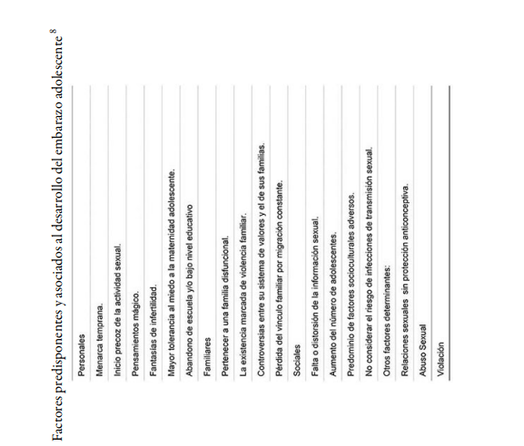
Ante el establecimiento del EA, las y los adolescentes se enfrentan a otro dilema muy serio: continuar con el embarazo o suspenderlo. Sin embargo, y en términos generales, las razones que impulsan a una adolescente a continuar el embarazo hasta el nacimiento de su hijo pueden ser las mismas que la llevaron a embarazarse y de ellas destacan:
- El matrimonio a edades tempranas y el establecimiento del rol de género que tradicionalmente se le asigna a la mujer (área rural).
- Práctica de relaciones sexuales sin protección anticonceptiva.
- Presión de los pares para tener relaciones sexuales.
- Educación sexual insuficiente, principalmente sobre métodos anticonceptivos y/o no tener fácil acceso para su adquisición.
- Consumo de bebidas alcohólicas u otras drogas. (Loredo-Abdalá, Vargas-Campuzano, Casas-Muñoz, González-Corona, & Gutiérrez-Leyva, 2017)
Consecuencias inmediatas y tardías

Es indispensable considerar que las consecuencias del EA afectan a ambos miembros de la pareja, aunque probablemente es la mujer quien más las sufre. De ellas, destacan la fuerte carga emocional como consecuencia de su cambio físico y por la influencia, habitualmente negativa, del medio donde vive. (Loredo-Abdalá, Vargas-Campuzano, Casas-Muñoz, González-Corona, & Gutiérrez-Leyva, 2017)
En el cuadro II se describen las más frecuentes.
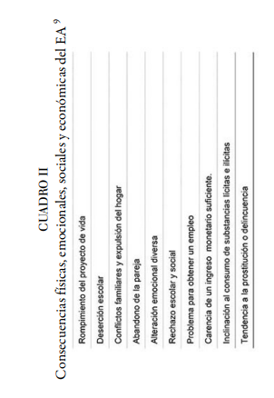

Cuando ella informa a la familia de su embarazo, habitualmente es reprendida por sus padres u otros familiares, quienes la culpan de sentirse defraudados por su acción. De esta manera, es agredida emocional y, en ocasiones, físicamente. (Loredo-Abdalá, Vargas-Campuzano, Casas-Muñoz, González-Corona, & Gutiérrez-Leyva, 2017)
En algunos momentos también puede ser agredida por su pareja. Como consecuencia de su nueva condición, la adolescente puede presentar comportamientos poco habituales, destacando el descuido de su salud física y emocional, tales como infringirse daño físico e incluso provocarse el aborto. Al bajar su rendimiento escolar y ser motivo de burla por sus compañeros, es probable que abandone la escuela. (Loredo-Abdalá, Vargas-Campuzano, Casas-Muñoz, González-Corona, & Gutiérrez-Leyva, 2017)
Otro problema que ella tiene que resolver, es cómo solventar económicamente su embarazo y los estudios. Ante esa situación, casi siempre se torna dependiente de la ayuda familiar y/o tiene la necesidad de buscar trabajo para su manutención y la de su hijo. Ante esta última posibilidad, su situación es crítica ya que no tiene una formación educativa adecuada para conseguir un trabajo aceptablemente remunerado debido a que su experiencia laboral es nula o muy limitada. (Loredo-Abdalá, Vargas-Campuzano, Casas-Muñoz, González-Corona, & Gutiérrez-Leyva, 2017)
En la minoría de los casos, su pareja la apoya y por ello también tiene que abandonar los estudios porque necesita trabajar. Si cuenta con el apoyo de su familia, la nueva familia vivirá en la casa de sus padres y probablemente pueda reiniciar los estudios. Sin embargo, habitualmente sigue realizando sus actividades sociales (salir con sus amigos, practicar deportes, etc.). (Loredo-Abdalá, Vargas-Campuzano, Casas-Muñoz, González-Corona, & Gutiérrez-Leyva, 2017)
La vida de ella se altera drásticamente y su habitual patrón de vida cambia sustancialmente, principalmente por sus obligaciones maternas y, a veces, por convivir con los padres de su pareja. Es necesario señalar y considerar que los efectos negativos para los nuevos padres dependerán de las costumbres familiares y del entorno social. En numerosos lugares, el EA se aprecia como un error que tiene severas críticas sociales. (Loredo-Abdalá, Vargas-Campuzano, Casas-Muñoz, González-Corona, & Gutiérrez-Leyva, 2017)
Por lo tanto, la situación de riesgo de la joven embarazada es latente y permanente; su magnitud dependerá básicamente de que las dos familias y la sociedad entiendan que esta nueva condición puede presentar claras oscilaciones, en donde el punto de partida es un rechazo o reprimenda, después su aceptación y protección y, finalmente, en algunos casos puede haber reproches esporádicos. (Loredo-Abdalá, Vargas-Campuzano, Casas-Muñoz, González-Corona, & Gutiérrez-Leyva, 2017)
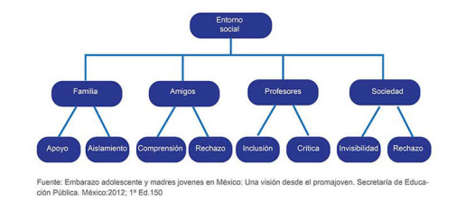

Esta condición habitualmente es diferente en la población indígena, en donde el embarazo temprano es parte de las pautas culturales. El EA tiene otras consecuencias además de los cambios hormonales, entra en juego la emotividad de la adolescente. Su proceso de formación emocional se altera, la confianza en sí misma se ve vulnerada al no saber si será capaz de superar la etapa que vive y ello, entre otras cosas, puede afectar su salud física. (Loredo-Abdalá, Vargas-Campuzano, Casas-Muñoz, González-Corona, & Gutiérrez-Leyva, 2017)

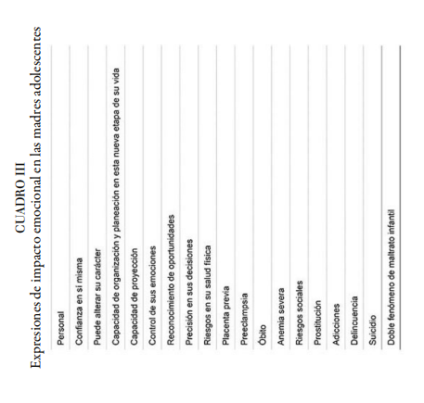
(cuadro III).

Consecuencias a corto o mediano plazo

Es importante tener presente que ante esta situación de “emergencia física y emocional” la madre adolescente puede caer en cuatro problemas socio legales muy serios como son: la prostitución, el consumo de drogas “lícitas” e “ilícitas”, la delincuencia y el maltrato infantil. (Loredo-Abdalá, Vargas-Campuzano, Casas-Muñoz, González-Corona, & Gutiérrez-Leyva, 2017)
En lo referente a la prostitución, se debe reconocer que esta condición es multifactorial y donde intervienen, además de la personalidad predisponente, las “adversidades sociales acumuladas” (pobreza, promiscuidad, bajo nivel educativo, marginalidad social, etc.). (Loredo-Abdalá, Vargas-Campuzano, Casas-Muñoz, González-Corona, & Gutiérrez-Leyva, 2017)
Probablemente sea frecuente que en nuestro país y en otros países de idiosincrasia más o menos similar a la mexicana, el EA ocurra como un evento no deseado o planificado, a pesar de que la pareja cuente con la información necesaria para su prevención. (Loredo-Abdalá, Vargas-Campuzano, Casas-Muñoz, González-Corona, & Gutiérrez-Leyva, 2017)
Por lo tanto, el producto es el resultado de una relación de pareja débil, lo que provoca una actitud de rechazo y ocultamiento del mismo, habitualmente por temor a la reacción del grupo familiar, lo que conlleva a un control prenatal tardío o insuficiente. (Loredo-Abdalá, Vargas-Campuzano, Casas-Muñoz, González-Corona, & Gutiérrez-Leyva, 2017)
El estudio de 158 adolescentes embarazadas mexicanas permitió conocer y precisar que el 94.3% de ellas aceptaron haber recibido información suficiente sobre la sexualidad, en la familia (69.5%), en la escuela (90.5%), de sus amigos (41.1%), o de su pareja (52.5%). Aparentemente, las adolescentes tuvieron información conveniente, por lo menos en el ambiente de la ciudad de México. Sin embargo, y a pesar de ello, únicamente el 55.4% aceptó que dicha información las preparó para tener una vida sexual activa. (Loredo-Abdalá, Vargas-Campuzano, Casas-Muñoz, González-Corona, & Gutiérrez-Leyva, 2017)
Es decir, saben cómo evitar el embarazo, pero no se preocupan por impedirlo. Después de que su hijo ha nacido, se pueden presentar o agravar en la joven madre algunas adicciones lícitas e ilícitas, así como una tendencia a la delincuencia. La problemática a la que se enfrentan puede afectar su condición física, emocional o económica y, por ende, favorecer, en un momento dado, el desarrollo de alguna forma de maltrato a su hijo. (Loredo-Abdalá, Vargas-Campuzano, Casas-Muñoz, González-Corona, & Gutiérrez-Leyva, 2017)

Actitudes hacia la maternidad

El EA, como ya se ha mencionado, es un evento que se agrega a la crisis de la adolescencia, genera profundos cambios somáticos y psicosociales con incremento de la emotividad y acentuación de conflictos no resueltos anteriormente. Como generalmente no es planificado, la adolescente puede adoptar diferentes actitudes que dependerán de su historia personal, del contexto familiar y social pero principalmente, por ser adolescente. (Loredo-Abdalá, Vargas-Campuzano, Casas-Muñoz, González-Corona, & Gutiérrez-Leyva, 2017)

De esta manera, ella está en la necesidad de asumir una multiplicidad de roles “adultos”, especialmente el de la maternidad, para los cuales no está psicológicamente madura ya que sigue siendo una niña física, cognitiva, afectiva y económicamente; esta condición es más grave cuando ocurre en la adolescencia temprana. (Loredo-Abdalá, Vargas-Campuzano, Casas-Muñoz, González-Corona, & Gutiérrez-Leyva, 2017)
Por lo tanto, es muy probable que la actitud de la adolescente frente a la maternidad y a la crianza de su hijo, estará muy influenciada por su edad y por el entorno en el que se esté desarrollado su embarazo. Ello implica la necesidad impostergable de que su familia, así como los profesionales de la salud y de educación la apoyen, para evitar que ocurran situaciones desfavorables para ella y su hijo. (Loredo-Abdalá, Vargas-Campuzano, Casas-Muñoz, González-Corona, & Gutiérrez-Leyva, 2017)

El doble fenómeno de maltrato infantil

Un fenómeno frecuentemente observado, pero poco considerado, es la existencia del doble fenómeno de maltrato infantil (DFMI). La joven madre, al ser rechazada por su pareja, familia y/o sociedad, es víctima de maltrato infantil (MI) ya sea por abuso físico, abuso psicológico o negligencia, sin considerar que un número importante de sus derechos, son violentados. (Loredo-Abdalá, Vargas-Campuzano, Casas-Muñoz, González-Corona, & Gutiérrez-Leyva, 2017)
Como consecuencia de estas agresiones, la nueva madre puede rechazar e inclusive maltratar físicamente a su hijo dando origen a cualquier modalidad de MI, de esta manera se puede establecer el DFMI en la misma familia. (Loredo-Abdalá, Vargas-Campuzano, Casas-Muñoz, González-Corona, & Gutiérrez-Leyva, 2017)

Consideraciones finales

En México, se han puesto en marcha diversos programas educativos/preventivos sobre educación sexual, planificación familiar y prevención de enfermedades de transmisión sexual. Sin embargo, su frecuencia, persistencia y continuidad no han dado los resultados esperados. (Loredo-Abdalá, Vargas-Campuzano, Casas-Muñoz, González-Corona, & Gutiérrez-Leyva, 2017)

Aunque las y los jóvenes reciben dicha información, la que por cierto y como ya se reconoció, consideran adecuada, a la hora de ejercer su responsabilidad sexual fracasan. Es obvio que los programas informativos y/o educativos no han sido lo suficientemente impactantes como para prevenir un embarazo, un aborto ilegal, adicciones ilícitas o una enfermedad de transmisión sexual. (Loredo-Abdalá, Vargas-Campuzano, Casas-Muñoz, González-Corona, & Gutiérrez-Leyva, 2017)
Para atender y modificar esta realidad, es fundamental mejorar, fortalecer y mantener los valores humanos en este grupo etario. Es indispensable e inaplazable que, en la familia, en la escuela, en el barrio, en la iglesia y en la sociedad en general, se planteen, implementen y desarrollen programas orientados hacia la educación sexual, la prevención del embarazo, de adicciones lícitas e ilícitas. (Loredo-Abdalá, Vargas-Campuzano, Casas-Muñoz, González-Corona, & Gutiérrez-Leyva, 2017)

Dichos programas deben tener una continuidad útil cuyos resultados puedan ser evaluados a corto, mediano y largo plazo, so pena de ser considerados únicamente intentos espurios de prevención. Es fundamental insistir sobre el respeto que merece la mujer embarazada, sin que importe su edad. Tiene prioridad el cuidado y mantenimiento de su salud durante la gestación para evitar problemas y complicaciones en ella y en la vida de su hijo; son derechos inalienables que deben ser acatados al máximo. (Loredo-Abdalá, Vargas-Campuzano, Casas-Muñoz, González-Corona, & Gutiérrez-Leyva, 2017)
Estas acciones se deben observar y procurar una vez que ha nacido su hijo. Con ello se puede impedir que se presente alguna modalidad de maltrato infantil, condición que, tanto en México como a nivel mundial, es un problema de salud pública. De no hacerlo así, el costo social, económico, familiar y en los adolescentes seguirá siendo de proporciones muy importantes para todos los actores y para la sociedad mexicana en general. (Loredo-Abdalá, Vargas-Campuzano, Casas-Muñoz, González-Corona, & Gutiérrez-Leyva, 2017)

2.- Embarazos adolescentes en Chiapas

El 23 de enero de 2015, el Gobierno de la República puso en operación la Estrategia Nacional para la Prevención del Embarazo en Adolescentes (ENAPEA), la cual mediante sus ocho ejes rectores y noventa acciones públicas tiene el objetivo de reducir para el año 2030, al 50% el embarazo en adolescentes de 15 a 19 años, así como erradicar los nacimientos en niñas de 10 a 14 años en un marco de respeto a los derechos humanos y garantía a los derechos sexuales y reproductivos. (Castellanos, 2022)
Obteniendo una respuesta integral, multisectorial y de participación social encaminada a la reducción de las tasas de embarazos adolescentes en el país que refleja una clara expresión de desigualdad social y de género, falta de oportunidades y de protección de los derechos sexuales y reproductivos de las y los adolescentes. (Castellanos, 2022)
El Grupo Interinstitucional para la Prevención del Embarazo en Adolescentes (GIPEA) coordinado por la Secretaría de Gobernación, por medio de la Secretaría General del Consejo Nacional de Población tiene como objetivo establecer entre las diversas instituciones involucradas mecanismos de coordinación, cooperación, comunicación, monitoreo y evaluación que permitan la implementación de la ENAPEA a nivel federal, estatal y local, mediante los mecanismos que establece la propia Estrategia, su plan de monitoreo y su esquema general de evaluación. (Castellanos, 2022)
La ENAPEA establece también que “las entidades federativas conformarán su propio Grupo Estatal para la Prevención del Embarazo en Adolescentes (GEPEA), tomando como modelo de referencia el Nacional, pero se podrá adecuar el modelo respetando los arreglos institucionales en los estados.” En el año 2016 se establece formalmente el Grupo Estatal para la Prevención del Embarazo Adolescente (GEPEA) en Chiapas. (Castellanos, 2022)
Mediante este informe se presentan las actividades del ejercicio 2021 de las instituciones que integran el Grupo Estatal para la Prevención del Embarazo en Adolescentes (GEPEA) de Chiapas, con la finalidad de transparentar y garantizar el acceso a la información como parte fundamental de los derechos humanos de la población Chiapaneca. (Castellanos, 2022)
Las instituciones integrantes del GEPEA adaptaron sus acciones, tratando de llevar toda la información posible a los espacios necesarios realizando actividades virtuales y demás que permitieron cumplir con las metas establecidas. Modificando así las estrategias de información, sin embargo, no fue impedimento para poder realizar acciones de prevención de los embarazos adolescentes en el estado de Chiapas. (Castellanos, 2022)

DIAGNÓSTICO
El estado de Chiapas cuenta con 123 municipios actualmente, divididos en 10 Distritos de Salud y 15 regiones, tiene una población total de 5,812,375 de los cuales 1,147,228 son hombres y mujeres entre 10 y 19 años de edad que correspondiente al 19.7% de la población total. (Castellanos, 2022)
Conforme a las necesidades de salud de las y los adolescentes, sus características particulares y de las cuales se deben tener enfoques especiales, ya que difieren en aspectos importantes de las que tienen las y los niños, más los adultos. Tomando en cuenta la igualdad de género que es un componente imprescindible para satisfacer sus necesidades y asegurar la salud sexual y reproductiva a lo largo de todo el ciclo vital. (Castellanos, 2022)
La estrategia de incluir a la población masculina en la prevalencia anticonceptiva de mujeres en edad fértil sexualmente activas, es el indicador a través del cual se observa la intervención de los hombres en las decisiones y responsabilidades que conlleva ejercer una vida sexual y reproductiva sana; el avance que muestre este contribuirá a cerrar brechas de desigualdad de género. (Castellanos, 2022)
Coadyuvando con las parejas estables fomentando el uso de los métodos anticonceptivos y la planificación familiar, así como teniendo cuidado especifico en la población en edad fértil para prevenir embarazos no deseados, teniendo en cuenta las alertas por casos de abuso sexual o violencia en las relaciones que puedan llegar a darse tanto en las parejas estables como en las de encuentros esporádicos. (Castellanos, 2022)
El reto es coadyuvar con la prevención, detección, atención, disminución y erradicación de la violencia familiar y abuso sexual, principalmente en la población infantil y adolescente y con ello evitar los embarazos de niñas y adolescentes. Sabemos que cualquier persona puede ser susceptible de sufrir agresiones; las estadísticas apuntan hacia niñas y mujeres como sujetos que mayoritariamente viven situaciones de violencia familiar y sexual. (Castellanos, 2022)
En el caso de niños, niñas y adolescentes, ésta es una manifestación del abuso en función de la edad, principalmente, mientras que, en el caso de las mujeres, el trasfondo está en la inequidad y el abuso de poder en las relaciones de género, cultura, etnia y lengua. La violencia contra la mujer, tanto la familiar como la ejercida por extraños, está basada en el valor inferior que la cultura otorga al género femenino en relación con el masculino y la consecuente subordinación de la mujer al hombre. (Castellanos, 2022)
Con respecto a datos del INEGI 2020 el promedio de hijas e hijos nacidos vivos de las mujeres de 12 años y más es de 2.3 hijos, ocupando con este dato Chiapas el quinto lugar por entidad federativa y Chanal, un municipio indígena, el primer lugar a nivel estatal con un promedio de 3.4 hijos.
Durante el 2021, el Grupo Estatal de Prevención de Embarazo en Adolescentes del Estado de Chiapas retomo actividades de manera híbrida considerando las medidas preventivas por la pandemia de la Covid-19, sin embargo, se mantuvieron activas las líneas telefónicas y virtuales para la interacción de los integrantes del grupo, logrando con ello que no se perdiera la vinculación de las mismas. (Castellanos, 2022)
Se integró y actualizó el directorio del GEPEA, retomando las actividades con los enlaces y los nuevos enlaces que se incorporaron durante el año; se realizaron actividades a través de cada dependencia y en vinculación con otras, logrando con ello el cumplimiento de los avances planeados respecto al Plan de Trabajo 2020- 2024. (Castellanos, 2022)
Con la finalidad de implementar las acciones de comunicación sobre los derechos sexuales y reproductivos, así como la integración de más servicios amigables en el estado, manejando una perspectiva de género, visión intercultural adaptada a las diferentes edades dentro de los adolescentes de nuestro estado, usando las nuevas tecnologías, así como el uso de las lenguas maternas, logrando con ello que la fuerza humana de las diversas dependencias que integran el GEPEA puedan dar el acompañamiento a los jóvenes. (Castellanos, 2022)
Benefició a la población adolescente en diversos municipios, otorgando información a través de infografía impresa, de cursos y talleres de manera presencial y usando las nuevas tecnologías web, también a través de la radio y la televisión, sin embargo, esta información no solo se dio a la población de habla hispana sino a la población con lenguas maternas logrando llegar a más niñas. (Castellanos, 2022)
Como cierre determinante de este año, las se planea implementar herramientas y campañas que puedan encaminarlos a tomar las mejores decisiones para su futuro; además se reforzaran las actividades de vinculación entre las dependencias esperando que otras dependencias e instituciones se sumen a esta tarea y labor para la población chiapaneca. (Castellanos, 2022)

3.- Maternidad adolescente

El embarazo y la maternidad impactan psicológica, cultural, social y biológicamente a la mujer y en particular a la madre adolescente. La adolescencia es una etapa de desarrollo humano aceptada por todos, que no significa sólo el tránsito de la niñez a la adultez, sino que en su devenir sobrevienen diversos y complejos cambios biológicos, psicológicos y sociales que caracterizan la edad. En la actualidad la adolescencia es un período más prolongado por diversas razones. (Mustelier, 2003)
Por una parte, las personas maduran hoy más temprano que hace un siglo, es decir, que existe una tendencia secular en el crecimiento y la maduración, en la que ha influido un nivel de vida más alto. Sin embargo, en tiempos de crisis económica a menudo se invierte esta tendencia secular. (Mustelier, 2003)
Otra razón es sociológica:
La sociedad es cada vez más compleja, demanda de mayor calificación, de una preparación especializada para asimilar la introducción de los avances de la ciencia y la técnica en todos los sectores, además de un período de escolarización más largo, lo trae aparejado una dependencia más prolongada de los padres. (Mustelier, 2003)
Es conocida la posición intermedia que ocupa el adolescente que lo conduce a situaciones contradictorias, unas veces es considerado adulto exigiéndosele responsabilidad, mientras que en otro se le percibe como incapaz de tomar decisiones limitándose su independencia. El adolescente transita por una nueva situación social de desarrollo. Las demandas ya no son las mismas, se le exigirá mayor autonomía en el trabajo escolar y en la familia mayor responsabilidad. (Mustelier, 2003)
Este período de cierta ambigüedad, poca definición de lo que se espera en diferentes situaciones puede estar asociada a dificultades psicológicas. Así, las expectativas de los padres de un adolescente es que sea obediente, en tanto que ante sus coetáneos ha de manifestarse con independencia e iniciativa. (Mustelier, 2003)
Así mismo, el adolescente puede vivenciar como un conflicto el disfrutar de cierta independencia familiar y al mismo tiempo, mantenerse "atado" en otras esferas, si los adultos con los que cohabita son autoritarios sería un factor que no propiciaría la aparición de la necesidad de independencia y autonomía propio de la edad y en otros reforzaría la rebeldía. (Mustelier, 2003)
Resulta frecuente la rivalidad entre padres y adolescentes, más no necesariamente es un fenómeno de toda la etapa. La prolongación de la dependencia de los padres y del tiempo de calificación de los más jóvenes, así como la significación que han cobrado los grupos de padres aparecen asociados a factores que disminuyen la influencia educativa de la familia, manifestándose una desviación entre lo aprendido a través del legado familiar y lo que requieren para asumir la posición de adulto. (Mustelier, 2003)
La institución escolar supone una estancia dilatada de los adolescentes en la misma, lo que implica un mayor tiempo de interacción con los otros de su generación y reduce el intercambio intergeneracional Esto no será indicador de que la integración al grupo de iguales contrapone a la integración familiar. Creemos que no. La relación no es de exclusión sino de complementación. (Mustelier, 2003)

El sentimiento de integración familiar resulta ser más fuerte que el sentimiento de integración al grupo, aunque se observa una disminución con la edad. Hoy presenciamos una mutación en los valores de los adultos respecto a la intimidad sexual premarital de sus hijos en contraste con generaciones 43 anteriores, aunque no lo aceptan totalmente. (Mustelier, 2003)
Actualmente, la severidad del castigo para la hija embarazada ha disminuido considerablemente, es más común que la ayuden, se admite la posibilidad que la pareja pase un fin de semana en la casa de algunos de los padres, cuestión que no hubiera sido permitida por estos unas décadas atrás, ni tampoco la adolescente se hubiera dado licencia de solicitarlo por temor a ser rechazada. (Mustelier, 2003)
No obstante, como etapa transicional todavía la comunicación entre padres e hijos acerca del sexo sigue siendo un problema. Entre los temas de los cuales se conversa entre ellos es poco frecuente que se incluya el sexo. (Mustelier, 2003)
En estudios realizados se encontró que los padres evaden el tema "esperando el momento oportuno" o "para no interesarles en algo para lo cual aún no están preparados" y cuando se deciden a establecer un diálogo el discurso es en forma general sobre el sexo, sin relacionarlo con el propio adolescente. (Mustelier, 2003)
Los más jóvenes refieren deseos de abrirse, sentirse cómodos al hablar de sexo con sus progenitores, pero como estos no lo hacen con ellos creen que no podrán entenderlos por tener posiciones divergentes; por temor a ser desaprobados; por no ofenderlos o por su propio deseo de intimidad característico del momento del ciclo vital de la adolescencia. (Mustelier, 2003)
Esto último indica una vez más la ambivalencia del adolescente. Expresan deseos de ser francos con sus padres sobre su comportamiento sexual a la vez; no les gusta ser interrogados y consideran que sus relaciones sexuales son un espacio de intimidad, no para compartirlo con los progenitores. (Mustelier, 2003)
La comunicación padre e hijo acerca del sexo no escapa a lo que sucede con otros temas, a tenor con la calidad del proceso interactivo entre el adulto y el adolescente. Los cambios que se producen en la adolescencia conmocionan diversas esferas de su vida de relación y personal. (Mustelier, 2003)
ADOLESCENCIA Y MATERNIDAD

El embarazo y la maternidad tienen un impacto psicológico, cultural, social y biológico a cualquier edad y en la adolescencia supone mayores complicaciones tanto en la madre como en el hijo. (Mustelier, 2003)
Se han identificado riesgos médicos asociados al embarazo en las adolescentes, la hipertensión, la anemia, el bajo peso al nacer, el parto prematuro, la nutrición insuficiente y otros que determinan elevación de la morbimortalidad materna y la mortalidad infantil en comparación con otros grupos de madres de otras edades. (Mustelier, 2003)
Sin embargo, la mayor repercusión se observa en la esfera personal y social de la adolescente, porque tiene que asumir el reto de desempeñar el rol de madre, enfrentarse a una nueva situación, debe ser responsable del cuidado, atención y educación de su hijo cuando aún no ha consolidado su formación y desarrollo y atraviesa una crisis psicológica como expresión de la búsqueda de independencia, necesidad de autonomía y libertad. (Mustelier, 2003)
¿CÓMO SE CONJUGAN AMBOS PROCESOS?
Los estudios acerca de la adolescencia y las repercusiones del embarazo y la maternidad apuntan a señalar el "Síndrome de las embarazadas adolescentes" que se define:
- Fracaso de las funciones de la adolescencia
• adquisición de independencia
• logro de la propia identidad
• determinación del papel sexual
• desarrollo de un sistema de valores y elección vocacional.
- Fracaso en la continuación de sus estudios o en su preparación para la vida adulta.
- 3.Fracaso para constituir una familia estable por lo general matricéntricas y monoparental.
- Fracaso para sostenerse a sí misma, dependiendo de su familia o del bienestar social. (Mustelier, 2003)
Por otra parte, la actitud que adoptan las adolescentes frente a la experiencia del embarazo, varía de una etapa inicial y media en la cual la embarazada se preocupa por sus propias necesidades no percibiendo el embarazo como un hecho que les ha de convertir en madres hasta la etapa final de planificación y reorganización personal. (Mustelier, 2003)
En este sentido, hemos observado que la madre adolescente puede sufrir por el esfuerzo de ajustarse a la maternidad y por la pérdida prematura de su condición de adolescente. Las madres adolescentes se caracterizan porque no deseaban al hijo en esa etapa, ni incluían en sus aspiraciones el ser madre en ese período del desarrollo. (Mustelier, 2003)
Al indagar acerca de las causas del embarazo precoz se constatan deficiencias en la planificación familiar por el no uso de anticonceptivos o por el descuido en el empleo de un método anticonceptivo, expresión de insuficiencias en la educación sexual y escasa información sobre su propio cuerpo respecto a la relación sexo reproducción. (Mustelier, 2003)
El hecho del embarazo como un evento no deseado o no planificado provoca un rechazo y ocultamiento a los padres por temor a la reacción de estos que conduce a una atención perinatal tardía y a la no disposición positiva para asumir el rol materno. (Mustelier, 2003)
Al detenernos en la repercusión de la maternidad en las adolescentes en las diferentes esferas de la vida comprobamos que:
Se produce un proceso de adaptación para representarse a la hija adolescente como madre. (Mustelier, 2003)
En este proceso se identificaron diferentes matrices:
• Familias que asumen una posición activa y de ayuda
En el grupo 1, el 25 % se distribuye en un subgrupo A en el cual la madre adulta sustituye a la madre adolescente con todas las implicaciones psicológicas del hecho. La hija adolescente ve interrumpida su adolescencia por los costos psicológicos y sociales que implican ser madre. (Mustelier, 2003)
Al mismo tiempo el no desempeño responsable del rol materno implica ambigüedades, no se legitima su lugar, ni es realmente madre, ni disfruta plenamente su adolescencia con consecuencias para su crecimiento personal. (Mustelier, 2003)
L. "Mi mamá pidió licencia y me cuida el niño para poder continuar mis estudios... hay veces que me parece que no soy mamá, otras no puedo quedarme con mis amigos". (Mustelier, 2003)
M.A. "Mi abuela y mi mamá me ayudan, no sé qué me hubiera hecho sin ellas". (Mustelier, 2003)
- En el subgrupo B. La familia colabora con la madre adolescente compartiendo el rol materno. El cuidado del niño por parte de la madre adulta facilita la continuación de los estudios de la madre adolescente. Sin embargo, la joven mamá aprende a desempeñar su nueva función al responder por la atención del hijo en el hogar. (Mustelier, 2003)
J.P. "Mi madre me ayuda para que estudie, pero cuando regreso a la casa tengo que hacérselo todo al niño". (Mustelier, 2003)
M.L. "Mi mamá me da una mano, pero dice que si me diera las dos nunca sería una buena madre". (Mustelier, 2003)
• Familias que apoyan desde la periferia
En el grupo 2 las adolescentes perciben que son ayudadas, aunque no todo lo que desearían para soportar la sobrecarga que supone su actual condición de madre. Además, la colaboración está condicionada a un ajuste de cuentas, reclamos y quejas familiares que generan mayor angustia. (Mustelier, 2003)
V.H. "Mi familia apenas me ayuda" (Mustelier, 2003)
L.E. "Me ayudan, pero pelean bastante. Siento que no me comprenden". (Mustelier, 2003)
La dinámica familiar es disfuncional y la adolescente demanda apoyo en la pareja, vivencia la maternidad como una carga, y presenta reacciones de inestabilidad emocional (llantos. discusiones periódicas). En la muestra las parejas legalizaron su relación (75 %) o se unieron consensualmente (25 %) después del parto. (Mustelier, 2003)
Al considerar que la toma de esta decisión respondió a la llegada de un hijo, ni deseado, ni planificado sino determinado por esa condición externa y no como una necesidad de desarrollo de la relación de pareja, expresión de la madurez del vínculo intersubjetivo. (Mustelier, 2003)
En esta esfera se observa en el 50 % de los casos, cambios positivos en la pareja, de acercamiento y fortalecimiento del vínculo. Mientras que en el 35 % se manifestaron incomprensiones por parte del hombre, no colaboración, exigencias de mayor atención personal y agresividad en la comunicación. En el 15 % no se operaron cambios significativos. (Mustelier, 2003)

Se encontró que la edad del hombre parece ser una variable a tener en cuenta. En las parejas en que el hombre no era adolescente la mujer percibe que el vínculo se consolida después del parto. No así en las parejas de hombres adolescentes. En este último caso interviene la variable actitud de la familia de origen al evaluar la percepción del vínculo, si la familia ayuda la adolescente no se siente sobre exigida y no demanda la colaboración de la pareja. (Mustelier, 2003)
Contrariamente, la no ayuda familiar incrementa las exigencias a la pareja y en los hombres adolescentes, la madre adolescente no encuentra respuesta positiva, generándose discusiones y distanciamiento. En estos casos la mujer adolescente percibe que la llegada del hijo provocó cambios en sentido negativo en su pareja. (Mustelier, 2003)
En el sistema de actividades de la nueva situación social del desarrollo de la adolescente, la actividad de estudio ocupa un espacio vital para el sujeto de esta edad. La maternidad irrumpe en la vida de la adolescente interrumpiendo sus estudios. En la muestra, el 60 % de las adolescentes se encuentran en condiciones para continuar estudiando. (Mustelier, 2003)
No obstante, reconocen las afectaciones por el esfuerzo personal que implica superarse y atender al niño, y la voluntad para mantenerse, aunque temen interrumpirlo en cualquier momento. Por su parte, el 20 % no tiene posibilidades de seguir estudiando por no tener quien cuide de su hijo para asistir a la escuela. (Mustelier, 2003)
El resto (20 %) no estudia, pero no les afecta, porque ni en sus aspiraciones, ni en sus expectativas, ni en su jerarquía motivacional el estudio ocupaba un lugar significativo, no experimentan la necesidad de superación y representa una forma de legitimar la no continuación de los estudios. De no quiero al no puedo. (Mustelier, 2003)
En consecuencia, la repercusión de la maternidad en esta esfera, será vivenciada de manera diferente en función del lugar que ocupará la superación en la esfera afectiva motivacional de la adolescente. La significación del contexto grupal, la búsqueda de un espacio en el grupo, la necesidad del intercambio y la aceptación del otro, constituyen elementos vitales para el desarrollo de la personalidad de los adolescentes. (Mustelier, 2003)

En contraste, la madre adolescente se siente limitada en la esfera de las relaciones sociales. Al principio se produce un acercamiento, preocupación y manifestaciones de ayuda ante este evento. Más la joven mamá no puede reciprocar estos intercambios, su tiempo es reducido, sus intereses, sus preocupaciones cambian, el contenido de la comunicación es otro, hasta que se distancian y su mundo de relación cambia. (Mustelier, 2003)

TIEMPO LIBRE
Para el 70 % de los sujetos esto constituye un eufemismo, su estado actual limita su tiempo libre. (Mustelier, 2003)
L. "aunque salga alguna vez no disfruto pues tengo que regresar temprano como Cenicienta".
M.C. "la casa no es fácil, tengo mucho trabajo, estoy aburrida de hacer todos los días lo mismo".
En el resto (30 %) no manifiestan insatisfacción porque antes del parto sus intereses recreativos eran pasivos o el disfrute de su tiempo libre se enmarcaba en el hogar, actualmente con mayores responsabilidades continúan en el mismo entorno. Los resultados en esta esfera son interesantes. (Mustelier, 2003)
Es imprescindible analizarlos considerando el antes y el después de las necesidades, aspiraciones y comunicación familiar entre otras variables. Constatamos que las madres adolescentes vivencian con ambivalencia su nuevo rol en términos de las ganancias y las pérdidas que la maternidad ha significado para ellas. (Mustelier, 2003)
L.l. "Adoro a mi hijo, pero hubiese querido que ocurriera cuando tuviera experiencia y trabajara".
Es interesante como él (40 %) expresa mayor realización personal, reconocimiento social, sentirse útil y haber encontrado un lugar en su familia y la sociedad por formar su propia familia. Pareciera como si estas adolescentes para encontrar su identidad personal, reafirmarse ante sí y los demás no pudieran lograrlo sólo por su desempeño personal. (Mustelier, 2003)

La maternidad deviene como mediador de reafirmación que satisface necesidades afectivas, produce bienestar emocional y social, al ser un evento enaltecido y altamente valorado en el ámbito familiar y por la sociedad. (Mustelier, 2003)
Sin desdorar la altísima significación de la maternidad, la realización personal de una mujer no se reduce a la maternidad, menos aún en la adolescencia con las potencialidades de desarrollo per se, y las posibilidades que el progreso social del país le ofrece, nos induce a poner la mirada en la institución familiar como variable de este hecho. (Mustelier, 2003)
Las madres adolescentes identifican otros cambios en su vida, algunas padecen de enfermedades (diabetes, hipertensión post parto). Valoran que la maternidad en la adolescencia ha sido costosa en términos de afectaciones "mi adolescencia ha sido trágica" "mi futuro está por ver. Lo veo difícil" Estas expresiones las manifiestan aquellos sujetos en el que el impacto de la maternidad es negativo por los cambios en todas las esferas de su vida. (Mustelier, 2003)
Asimismo, esto es percibido de otra forma por las adolescentes en que la maternidad ha provocado cambios gratificantes. La percepción de los cambios ocurrido con la llegada del primer hijo, en las madres adolescentes está atravesada por la colaboración de la familia de origen. (Mustelier, 2003)
De tal forma, en las familias del grupo las adolescentes vivencian su maternidad como un hecho gratificante. Comparten el rol materno con la madre adulta elemento amortiguador de los efectos de sobrecarga que esta situación supone para la adolescente. (Mustelier, 2003)
En las familias del grupo 2, las adolescentes vivencian la maternidad como un evento costoso, que ha repercutido paralizando esferas de desarrollo (superación, relaciones interpersonales, pareja), al percibirlo como un freno, un obstáculo frente a sus intereses. Dada las características de la familia el estereotipo del rol tradicional de madre significa total dedicación y abnegación a su familia (Mustelier, 2003).

La adolescente ante esta nueva situación espera de su madre un desempeño del rol de completa incondicionalidad, que supone incluso sacrificar sus proyectos personales en aras de que esta hija adolescente convertida en mamá pueda continuar su vida y de esa manera la madre adolescente no asuma un rol para el cual no está preparada. (Mustelier, 2003)
Este hecho es naturalizado socialmente, en tanto responde a las asignaciones culturales del rol madre y en la familia que la madre adulta asume su función defendiendo su espacio personal, su proyecto de vida puede ser descalificada, no comprendida por la hija adolescente que se siente defraudada y traicionada y hasta la propia sociedad se erige en juez de su comportamiento como si el ser mujer y madre no implicara un accionar diferente ante los cambios evolutivos de los hijos, de la familia y de ella misma para favorecer el crecimiento personal y familiar. (Mustelier, 2003)
Conjuntamente, en este grupo observamos adolescentes que vivencian que la maternidad repercute positivamente en sus vidas, por el reconocimiento social que alcanzan ante la nueva situación. De tal manera identificamos tres tendencias: (Mustelier, 2003)

I. TENDENCIA DE LA COMPLACENCIA
La repercusión de los cambios es positiva en las diferentes esferas. Las adolescentes se caracterizaban antes del embarazo por:
- falta de motivación de estudio, bajo rendimiento escolar, inadaptación escolar.
- predominio de autoritarismo, en los padres.
- relaciones interpersonales disfuncionales.
El desempeño de nuevos roles madres-esposas satisface necesidades afectivas, de reconocimiento social y de realización personal. Rol materno compartido con la madre o abuela. Esta nueva situación le permitió evadir exigencias sociales propias de su condición de adolescente. (Mustelier, 2003)

II. TENDENCIA EN OBSTRUCCIONISMO
La nueva situación se asocia a sentimientos de frustración y de pérdida de obstáculo a su desarrollo personal. Las adolescentes antes del embarazo presentaban:
- necesidad de superación personal, buen rendimiento escolar.
- relaciones interpersonales funcionales, predominio de un clima familiar autoritarismo.
En estos casos la maternidad es percibida como un evento desmovilizador del desarrollo. La relación con la familia de origen es distante. No existe colaboración de la familia, ni de la pareja y vivencian la sobrecarga de las nuevas responsabilidades. (Mustelier, 2003)

III. TENDENDENCIA DE LA AMBIVALENTE
La percepción de los cambios es de afectación en las áreas recreativas y escolar. Las adolescentes de este grupo continúan sus estudios, aunque han reestructurado sus aspiraciones de superación personal porque esta decisión implica sobrecarga de tareas y doblegar esfuerzos. (Mustelier, 2003)
La asunción de tareas del rol materno reduce el disfrute del tiempo libre experimentando sentimiento de pérdida de libertad o independencia, necesidades características de la adolescencia, que antes del embarazo eran satisfechas. En este grupo el apoyo de la familia atenúa la repercusión negativa de los cambios en la vida de las adolescentes después de convertirse en madres. (Mustelier, 2003)
La llegada del primer hijo en las adolescentes de este grupo es movilizadora, si antes del embarazo el desarrollo de la personalidad de la adolescente discurría con la estimulación de la escuela y la familia como verdaderos potenciadores del desarrollo. (Mustelier, 2003)
Por otra parte, si la familia crea una dinámica de distensión, comprensión ante un evento vital como el embarazo y la maternidad la adolescente está en mejores condiciones de enfrentar la situación y la percepción de los cambios es más optimista y movilizadora para la joven mamá sujeto. (Mustelier, 2003)

CONCLUSIONES
La repercusión de la maternidad en la adolescencia significa un cambio en la vida de relación y personal. La percepción de la adolescente de esos cambios está asociada a la colaboración de la familia de origen. La percepción de los cambios parece estar en función de los contenidos de la esfera afectivo motivación de la adolescente antes del embarazo. (Mustelier, 2003)
La orientación a la madre adolescente debe considerar las, características de la edad, destacando la individualidad de la joven mamá. Estos resultados reafirman la necesidad de la Orientación Familiar que integre a padres, madres y adolescentes para potenciar las diferentes esferas de la vida y en particular, en la sexualidad. (Mustelier, 2003)
Ello puede resultar un proceso largo en el que convoquemos a los agentes socializadores de mayor repercusión en el desarrollo humano, los cuales fertilizarán el terreno y florecerán hombres y mujeres preparados para disfrutar de una salud sexual y reproductiva plena, capaces de una planificación familiar adecuada y en condiciones de asumir el sublime reto de la maternidad y paternidad responsable. (Mustelier, 2003)

4.- Retos de la maternidad adolescente

ENFRENTAR EL RETO DEL EMBARAZO EN ADOLESCENTES
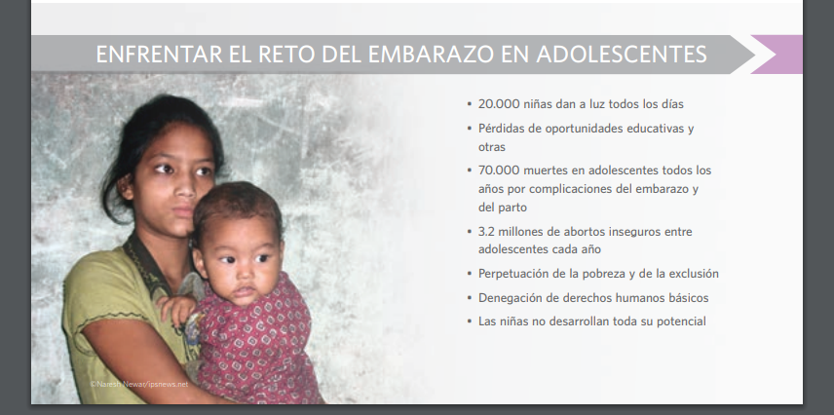

El riesgo de muerte materna en madres de menos de 15 años en países de ingresos bajos y medios es dos veces mayor al de las mujeres mayores, y este grupo más joven también sufre tasas considerablemente más altas de fístulas obstétricas que las más grandes. Alrededor de 70.000 adolescentes en países en desarrollo mueren por año por causas relacionadas con el embarazo y el parto. (Williamson, 2013)
El embarazo y el parto son unas de las principales causas de muerte de adolescentes mayores en países en desarrollo. Las adolescentes que quedan embarazadas tienden a ser de hogares de ingresos más bajos y a tener una nutrición deficiente. (Williamson, 2013)
    - Matrimonio infantil
    - Desigualdad de género
    - Obstáculos a los derechos humanos
    - Pobreza
    - Violencia y coacción sexual
    - Políticas nacionales que restringen el acceso a anticonceptivos y educación sexual adecuada a la edad
    - Falta de acceso a educación y servicios de salud reproductiva
    - Subinversión en el capital humano de niñas adolescentes
Alrededor del 19 por ciento de las jóvenes en países en desarrollo se quedan embarazadas antes de los 18 años de edad (Williamson, 2013).
TESTIMONIO:
“Tenía 14... Mi mamá y sus hermanas empezaron a preparar la comida y mi papá nos pidió a mis hermanos, a mis hermanas y a mí que nos pusiéramos la mejor ropa porque íbamos a tener una fiesta. Como no sabía qué sucedía, festejaba como todos los demás. Ese día me enteré de que era mi boda y que debía irme con mi marido. Intenté escapar, pero me atraparon. Así que me encontré con un marido tres veces mayor que yo... (Williamson, 2013)
Se suponía que este casamiento me salvaría del desenfreno. La escuela había terminado, así de simple. Diez meses después, estaba con un bebé en mis brazos. Un día decidí escapar, pero acepté quedarme con mi marido si me dejaba volver a la escuela. Volví a la escuela. Tengo tres hijos y estoy en séptimo grado.” Clarisse, 17, Chad. (Williamson, 2013)

CAUSAS SUBYACENTES:
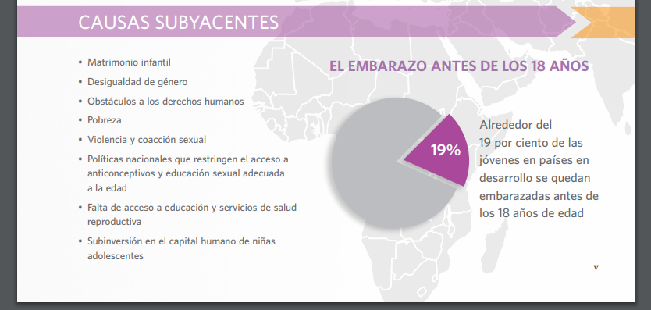
Los problemas de salud son más probables si la niña queda embarazada poco después de llegar a la pubertad. Las niñas que permanecen en la escuela más tiempo son menos proclives a quedar embarazadas. La educación prepara a las niñas para el trabajo y la subsistencia, mejora su autoestima y su posición en el hogar y en la comunidad, y les permite influir más en las decisiones que afectan su vida. (Williamson, 2013)
La educación también reduce la probabilidad de matrimonio infantil y retrasa la maternidad, con lo cual, al final, los partos terminan siendo más saludables. El abandono de la escuela, por embarazo u otro motivo, puede poner en peligro las perspectivas económicas de la niña y puede excluirla de otras oportunidades en la vida. (Williamson, 2013)

MUCHAS FUERZAS QUE CONSPIRAN CONTRA LAS NIÑAS ADOLESCENTES.

Existe un enfoque “ecológico” del embarazo en adolescentes, que tiene en cuenta toda la gama de factores complejos que influyen en el embarazo en adolescentes y la interacción entre estos factores. Puede ayudar a los gobiernos, a los legisladores y a las partes interesadas a comprender los desafíos y elaborar intervenciones más efectivas que no solo reduzcan el número de embarazos, sino que también ayuden a romper las barreras que impiden la ampliación de los medios de acción de las niñas, a fin de que el embarazo deje de ser un resultado probable. (Williamson, 2013)
Un modelo ecológico así, desarrollado por Robert Blum en la Escuela de Salud Pública Johns Hopkins Bloomberg, arroja luz sobre la constelación de fuerzas que conspiran contra las niñas adolescentes y aumentan la probabilidad de que queden embarazadas. Aunque estas fuerzas son numerosas y tienen distintos niveles, todas, de una manera u otra, interfieren en la capacidad que tiene una niña de gozar o ejercer sus derechos y tener las facultades que le permiten forjar su propio futuro. (Williamson, 2013)
El modelo representa las fuerzas desde un nivel nacional, como políticas con respecto al acceso de adolescentes a métodos anticonceptivos o la falta de aplicación de leyes que prohíben el matrimonio infantil, hasta un nivel personal, como la socialización de una niña y la manera en la que forma su opinión sobre el embarazo. (Williamson, 2013)
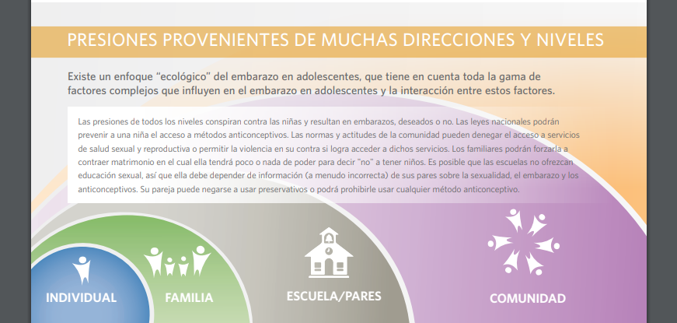

La mayoría de los factores determinantes en este modelo operan en más de un nivel. Por ejemplo, las políticas a nivel nacional pueden restringir el acceso de las adolescentes a los servicios de salud sexual y reproductiva, incluida la anticoncepción, mientras que la comunidad o la familia pueden oponerse a que las niñas accedan a una educación sexual completa u otra información sobre cómo prevenir el embarazo. (Williamson, 2013)
Este modelo muestra que los embarazos en adolescentes no ocurren en el vacío, sino que son la consecuencia de un conjunto de factores que interactúan, como la pobreza generalizada, la aceptación del matrimonio infantil por parte de las comunidades y la familia, y los esfuerzos inadecuados para mantener a las niñas en la escuela. (Williamson, 2013)
En el caso de las adolescentes de menos de 18 años, y particularmente las de menos de 15, el embarazo no es el resultado de una decisión deliberada. Al contrario, el embarazo en general es el resultado de la ausencia de poder de decisión y de circunstancias que están fuera del control de la niña. (Williamson, 2013)
El embarazo a temprana edad refleja el menoscabo de las facultades, la pobreza y las presiones, de compañeros, pares, familias y comunidades. Y en demasiados casos, es el resultado de la violencia y la coacción sexual. Las niñas que tienen poca autonomía, particularmente, las que son forzadas al matrimonio, tienen poco poder de decisión sobre si quieren quedarse embarazadas o cuándo. (Williamson, 2013)
El embarazo en adolescentes es a la vez una causa y una consecuencia de las violaciones de derechos. El embarazo menoscaba las posibilidades que tienen las niñas de ejercer los derechos a la educación, la salud y la autonomía, garantizados en tratados internacionales, como la Convención sobre los Derechos del Niño. Y a la inversa, cuando una niña no puede gozar de sus derechos básicos, como el derecho a la educación, se vuelve más propensa a quedar embarazada. (Williamson, 2013)
De acuerdo con la Convención sobre los Derechos del Niño, se considera niño a toda persona de menos de 18 años de edad. Para casi 200 niñas adolescentes por día, el resultado del embarazo a temprana edad es la máxima violación de sus derechos: la muerte. (Williamson, 2013)

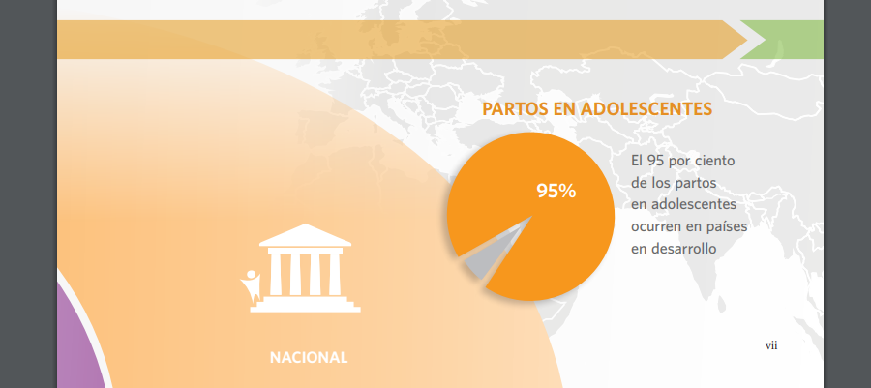
Los derechos de las niñas ya están protegidos, sobre el papel, por un marco normativo internacional que exige a los gobiernos tomar medidas necesarias para que las niñas gocen de su derecho a la educación, a la salud y a vivir sin violencia ni coacción. (Williamson, 2013)
Los niños tienen los mismos derechos humanos que los adultos, pero también se les garantizan protecciones especiales para abordar las inequidades inherentes a su edad. Defender los derechos de las niñas puede ayudar a eliminar muchas de las condiciones que contribuyen al embarazo en adolescentes y a mitigar muchas de las consecuencias que sufre la niña, su hogar y su comunidad. (Williamson, 2013)
Abordar estos desafíos a través de medidas que protejan los derechos humanos es esencial para terminar con el círculo vicioso de violaciones de derechos, pobreza, desigualdad, exclusión y embarazo en adolescentes. Abordar el embarazo en adolescentes desde una perspectiva de derechos humanos significa trabajar con los gobiernos para eliminar los obstáculos que impiden que las niñas gocen de sus derechos. (Williamson, 2013)
Para ello, hace falta tratar las causas subyacentes, como el matrimonio infantil, la violencia y la coacción sexual, y la falta de acceso a la educación y a la salud sexual y reproductiva, que incluye métodos anticonceptivos e información. Pero los gobiernos no pueden hacer esto solos. Las otras partes interesadas y garantes de derechos, como maestros, padres y dirigentes de la comunidad, también tienen una función importante. (Williamson, 2013)

CÓMO ABORDAR LAS CAUSAS SUBYACENTES
Como el embarazo en adolescentes es el resultado de diversas fuerzas subyacentes sociales y económicas, y otras fuerzas, la prevención requiere estrategias multidimensionales orientadas a la ampliación de los medios de acción de las niñas y adaptadas a cada población de niñas en particular, especialmente, las marginalizadas y más vulnerables. (Williamson, 2013)
Muchas de las medidas tomadas por los gobiernos y la sociedad civil que han reducido la fecundidad adolescente fueron diseñadas para lograr otros objetivos, tales como mantener a las niñas en la escuela, prevenir la infección por VIH o terminar con el matrimonio infantil. (Williamson, 2013)
Estas medidas también pueden desarrollar el capital humano, impartir información o destrezas de manera que las niñas estén facultadas para tomar decisiones en la vida, y defender o proteger los derechos humanos básicos de las niñas. (Williamson, 2013)

LAS BASES PARA EL PROGRESO

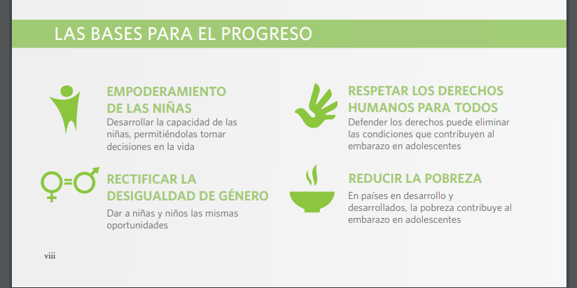

5.- Conductas en la etapa de la pubertad en mujeres

¿QUÉ ES LA PUBERTAD?
La pubertad se refiere a los cambios físicos específicos que ocurren cuando un niño se convierte en adulto. A pesar de que ocurren en diferentes áreas del cuerpo, estos cambios están relacionados entre sí. (MEDICINE, SF)
Algunos de estos cambios incluyen:
- Crecimiento óseo
- Incremento en la altura
- Producción de hormonas en las glándulas suprarrenales y los ovarios
- Crecimiento del vello púbico, del vello en las axilas
- Crecimiento de los pechos
- El inicio del sangrado menstrual regular y mensual. (MEDICINE, SF)

En última instancia la pubertad hace que las niñas se vuelvan fértiles y liberen óvulos regularmente. Durante la pubertad, el cerebro comienza a enviar señales cada vez mayores a los ovarios y las glándulas suprarrenales. En respuesta, los ovarios producen las hormonas estrógeno y progesterona. (MEDICINE, SF)
Las glándulas suprarrenales elaboran pequeñas cantidades de las hormonas “masculinas” (andrógenos) que se producen en las mujeres. Estas hacen que los pechos crezcan, que el vello púbico y axilar crezca y que comiencen los períodos menstruales. (MEDICINE, SF)

¿CÓMO SE PUEDE MEDIR LA PUBERTAD? En el sentido más general, la pubertad se puede medir de 3 maneras:
- Sincronización: a qué edad empezó
- Secuencia: etapa de la pubertad
- Tempo: la rapidez o lentitud con la que se producen los cambios (MEDICINE, SF)

¿CUÁL ES LA SINCRONIZACIÓN NORMAL DE LA PUBERTAD?
En general, los primeros signos de la pubertad normal en las niñas pueden comenzar tan pronto como a los 7 años. Las niñas afroamericanas pueden tener signos normales de la pubertad tan pronto como a los 6 años. La pubertad antes de esa edad se considera temprana y la debe controlar un proveedor de atención médica. (MEDICINE, SF)
Existen varios factores que pueden modificar cuándo comenzará la pubertad.
El peso corporal puede afectar el momento de la pubertad. Las niñas con peso corporal incrementado pueden mostrar signos de pubertad precoz. Las niñas con bajo peso pueden tener una pubertad más tarde. (MEDICINE, SF)
Las niñas que no tienen ningún signo de cambio en las mamas a los 13 o 14 años o las niñas que tienen cambios en las mamas, pero que no tienen períodos menstruales a los 15 años, pueden necesitar ver a un proveedor de atención médica. (MEDICINE, SF)

¿CUÁL ES LA SECUENCIA NORMAL DE LA PUBERTAD EN LAS NIÑAS?
El orden de los cambios en la pubertad es diferente de persona a persona. Por lo general, los primeros signos importantes de la pubertad son el incremento de la altura y el inicio de los cambios en las mamas. Los cambios rápidos en la altura de una niña suceden después. (MEDICINE, SF)
El vello púbico a menudo aparece a continuación, seguido por el inicio de los períodos menstruales, la madurez completa de las mamas y la liberación de óvulos de los ovarios cada mes (ovulación). A veces, el vello púbico puede ocurrir antes del desarrollo de las mamas. (MEDICINE, SF)

¿A QUÉ VELOCIDAD DEBE OCURRIR LA PUBERTAD?
La pubertad se demora varios años desde el principio hasta el fin. Si estos cambios ocurren durante varios meses en lugar de años, esto puede ser un signo de pubertad anormal y debe ser controlado por un proveedor de atención médica. Si una niña no tiene períodos menstruales dentro de los 5 años tras el comienzo de la pubertad, esto puede ser un signo de retraso. (MEDICINE, SF)

¿HAY CAMBIOS PSICOLÓGICOS QUE OCURREN DURANTE LA PUBERTAD?
Para la mayoría de las niñas, la pubertad provoca un poco de estrés. Las niñas pueden sentir cambios en la autoestima, la independencia y la sexualidad. Algunas niñas se pueden sentir deprimidas o nerviosas durante este tiempo. Con la pubertad más temprana, los cuerpos de las niñas se pueden desarrollar más rápidamente que sus emociones, intelecto o sexualidad. Para muchas niñas, la pubertad viene acompañada de un mayor interés en las relaciones y las citas. (MEDICINE, SF)

¿CUÁLES SON LAS CAUSAS DE LA PUBERTAD PRECOZ O TARDÍA?
Hay muchas causas diferentes. En muchas niñas, no se encuentra una causa específica. La pubertad temprana o tardía puede ser hereditaria. Otras causas pueden deberse a la genética, las hormonas, la anatomía, el peso corporal o la exposición a medicamentos. (MEDICINE, SF)

¿CÓMO SE PUEDE HACER UN DIAGNÓSTICO DE LA PUBERTAD PRECOZ O RETRASADA?
Este diagnóstico generalmente lo realiza un endocrinólogo pediatra o especialista en reproducción tras un análisis cuidadoso de la historia clínica y un examen físico, a menudo con análisis de sangre o radiografías adicionales. Una radiografía puede comprobar la edad ósea de una niña, que debe ser casi igual que su edad real. (MEDICINE, SF)

¿CUÁL ES EL TRATAMIENTO PARA LA PUBERTAD ANORMAL?
El tratamiento para la pubertad anormal depende de la causa, que puede o no ser grave. Cada niña con pubertad anormal tendrá su propio plan de tratamiento. (MEDICINE, SF)
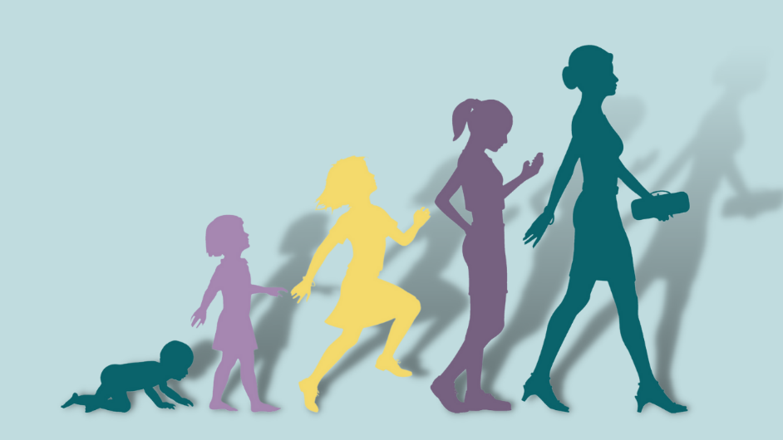

6.- Derechos durante la maternidad adolescente

DERECHOS SEXUALES DEL ADOLESCENTE DESDE LA PERSPECTIVA BIOÉTICA
La sexualidad requiere asumirse como un derecho, pero un derecho que se ejerce de manera informada, con responsabilidad y en condiciones de autonomía y equidad. Para ello, los y las jóvenes necesitan saber quiénes son y reconocer el valor personal. Alcanzar la identidad y la autonomía personal es consecuencia del reconocimiento de las propias necesidades y con ello definición de sus expectativas. (Noriega Maldonado & Et al, 2022)
Estos escenarios permiten a los jóvenes expresar su sexualidad con estabilidad, confianza, respeto y afecto. Así ellos pueden decidir el inicio de su vida sexual con el conocimiento apropiado, pero también las medidas preventivas para su cuidado. (Noriega Maldonado & Et al, 2022)
Desde la bioética principialista, el adolescente es considerado “autónomo” competente, puesto que logra comprender su estado biopsicosocial, reflexiona y delibera de una manera inteligente sobre sus valores, a su vez es capaz de analizar consecuencias a futuro y no solo actúa por impulsos. La bioética como ciencia reflexiva de la conducta humana debe formar parte de toda acción encaminada al empoderamiento de las y los adolescentes. (Noriega Maldonado & Et al, 2022)
Pero para que los adolescentes puedan ejercer su autonomía de forma responsable y libre deben tener el acceso a la información necesaria, de otra manera no lo es, además sin esa conciencia de los riesgos, el principio de no maleficencia dejaría de estar contemplado, pues éste considera tener “cuidado” con dejar decisiones en manos de adolescentes “no competentes” o impedirles en “maduros autónomos”. (Noriega Maldonado & Et al, 2022)
El paternalismo se justifica sólo cuando el “daño prevenido” es mayor “que el mal causado”. Debe existir una apertura respetuosa y negociada donde se favorezca la prioridad del principio de autonomía y beneficencia en la atención del adolescente. (Noriega Maldonado & Et al, 2022)

Los adolescentes necesitan que su atención sea diferenciada, debido a lo siguiente:
    - Tiene características, necesidades e inquietudes propias.
    - No es un periodo transitorio, es una etapa larga y muy importante.
    - Son seres sexuales con derecho a vivir su sexualidad informada y libre.
    - Disfrutar la sexualidad y proteger la salud son 2 caras de una moneda.
    - Deslindar la sexualidad de la reproducción se ve obstruida al no haber acceso a los medios anticonceptivos necesarios para hacerlo.
    - El proyecto de vida de las y los adolescentes se puede ver truncado por la desinformación, que conduce a decisiones desafortunadas en materia sexual y reproductiva.
    - El ejercicio de la sexualidad entre adolescentes, la mayor parte de las veces no ocurre, dentro de los patrones de una pareja estable.
    - El cuerpo de las adolescentes presenta una mayor vulnerabilidad al contagio de ITS y al embarazo, parto y aborto. (Noriega Maldonado & Et al, 2022)

Desde una visión de cuidado, dignidad y ética personal y profesional, es deber de las instituciones ofrecer un mejor presente a nuestros/as adolescentes, haciéndoles beneficiarios de manera incondicional con los derechos que les corresponden, desde el Estado, las políticas públicas, la comunidad, la escuela y en especial el ámbito familiar. (Noriega Maldonado & Et al, 2022)
Sólo así será posible asegurar una sociedad armónica, pacífica, digna y habitada por seres humanos que dejen de lamentarse del deterioro moral que hemos construido, y seamos entes sociales plenos y satisfechos con nuestra actitud social, corresponsables igualmente de nuestros logros que como humanidad hemos visto a lo largo de nuestra existencia. (Noriega Maldonado & Et al, 2022)

MARCO JURÍDICO
- Constitución Política de los Estados Unidos Mexicanos
El artículo 4° Constitucional establece el derecho a decidir sobre el número y espaciamiento de los hijos, es decir, es el fundamento jurídico de la planificación familiar, sin embargo, también regula los derechos de los niños y niñas -dentro de los que se incluyen a los adolescentes- a la salud y a la educación: (Gamboa Montejano & Et al, 2013)
“Art. 4. … Toda persona tiene derecho a decidir de manera libre, responsable e informada sobre el número y el espaciamiento de sus hijos. (Gamboa Montejano & Et al, 2013)
…
En todas las decisiones y actuaciones del Estado se velará y cumplirá con el principio del interés superior de la niñez, garantizando de manera plena sus derechos. (Gamboa Montejano & Et al, 2013)

Los niños y las niñas tienen derecho a la satisfacción de sus necesidades de alimentación, salud, educación y sano esparcimiento para su desarrollo integral. Este principio deberá guiar el diseño, ejecución, seguimiento y evaluación de las políticas públicas dirigidas a la niñez.” (Gamboa Montejano & Et al, 2013)

- Ley General de Población
El Consejo Nacional de Población regulado por la Ley General de Población será el órgano encargado de la planeación demográfica, en ese sentido está facultado para llevar a cabo las políticas y programas de planificación familiar de conformidad con lo que establece el artículo 4 Constitucional. (Gamboa Montejano & Et al, 2013)
Artículo 5o.- Se crea el Consejo Nacional de Población que tendrá a su cargo la planeación demográfica del país, con objeto de incluir a la población en los programas de desarrollo económico y social que se formulen dentro del sector gubernamental y vincular los objetivos de éstos con las necesidades que plantean los fenómenos demográficos. (Gamboa Montejano & Et al, 2013)

- Reglamento de la Ley General de Población
Para cumplir con los objetivos de la Ley General de Población el Ejecutivo Federal emitió el Reglamento correspondiente y en cuya sección segunda se reglamenta lo correspondiente a la planificación familiar, además de prever sobre el número y espaciamiento de los hijos se señala que deberá darse a conocer los beneficios que genera concebirlos en la edad adecuada. (Gamboa Montejano & Et al, 2013)

SECCIÓN II.- Planificación Familiar
“Artículo 13.- Para efectos de este Reglamento, la planificación familiar, en los términos del artículo 4o. de la Constitución Política de los Estados Unidos Mexicanos, es el ejercicio del derecho de toda persona a decidir, de manera libre, responsable e informada, sobre el número y el espaciamiento de sus hijos y a obtener la información especializada y los servicios idóneos”. (Gamboa Montejano & Et al, 2013)
“Artículo 18.- La educación e información sobre planificación familiar deberán dar a conocer los beneficios que genera decidir de manera libre y responsable sobre el número y espaciamiento de los hijos y la edad para concebirlos. Asimismo, deberán incluir la orientación sobre los riesgos a la salud que causen infertilidad y las estrategias de prevención y control. El Consejo pondrá especial atención en proporcionar dicha información a los jóvenes y adolescentes.” (Gamboa Montejano & Et al, 2013)

- Ley General de Salud
Con el objeto de dar cabal cumplimiento al mandato Constitucional y a la Ley General de Población y desde el punto de vista del sector salud en la Ley General que regula a este último, establece en su capítulo VI denominado “los servicios de planificación familiar”, que ésta tiene carácter prioritario, y encontramos puntos relevantes sobre dicho tema como:

 Otorgar orientación educativa en materia de sexualidad a adolescentes  Disminuir el riesgo reproductivo a través de la información que se le proporcione a la mujer y al hombre sobre la inconveniencia del embarazo antes de los 20 años. (Gamboa Montejano & Et al, 2013)
“CAPÍTULO VI Servicios de Planificación Familiar

Artículo 67.- La planificación familiar tiene carácter prioritario.
En sus actividades se debe incluir la información y orientación educativa para los adolescentes y jóvenes. Asimismo, para disminuir el riesgo reproductivo, se debe informar a la mujer y al hombre sobre la inconveniencia del embarazo antes de los 20 años o bien después de los 35, así como la conveniencia de espaciar los embarazos y reducir su número; todo ello, mediante una correcta información anticonceptiva, la cual debe ser oportuna, eficaz y completa a la pareja. (Gamboa Montejano & Et al, 2013)
Los servicios que se presten en la materia constituyen un medio para el ejercicio del derecho de toda persona a decidir de manera libre, responsable e informada sobre el número y espaciamiento de los hijos, con pleno respeto a su dignidad. (Gamboa Montejano & Et al, 2013)
Quienes practiquen esterilización sin la voluntad del paciente o ejerzan presión para que éste la admita serán sancionados conforme a las disposiciones de esta Ley, independientemente de la responsabilidad penal en que incurran. (Gamboa Montejano & Et al, 2013)
En materia de planificación familiar, las acciones de información y orientación educativa en las comunidades indígenas deberán llevarse a cabo en español y en la lengua o lenguas indígenas en uso en la región o comunidad de que se trate. (Gamboa Montejano & Et al, 2013)
Artículo 68.- Los servicios de planificación familiar comprenden:
- La promoción del desarrollo de programas de comunicación educativa en materia de servicios de planificación familiar y educación sexual, con base en los contenidos y estrategias que establezca el Consejo Nacional de Población.
- La atención y vigilancia de los aceptantes y usuarios de servicios de planificación familiar.
- La asesoría para la prestación de servicios de planificación familiar a cargo de los sectores público, social y privado y la supervisión y evaluación en su ejecución, de acuerdo con las políticas establecidas por el Consejo Nacional de Población.
- El apoyo y fomento de la investigación en materia de anticoncepción, infertilidad humana, planificación familiar y biología de la reproducción humana;
- La participación en el establecimiento de mecanismos idóneos para la determinación, elaboración, adquisición, almacenamiento y distribución de medicamentos y otros insumos destinados a los servicios de planificación familiar.
- La recopilación, sistematización y actualización de la información necesaria para el adecuado seguimiento de las actividades desarrolladas.

Artículo 69.- La Secretaría de Salud, con base en las políticas establecidas por el Consejo Nacional de Población para la prestación de servicios de planificación familiar y de educación sexual, definirá las bases para evaluar las prácticas de métodos anticonceptivos, por lo que toca a su prevalencia y a sus efectos sobre la salud. (Gamboa Montejano & Et al, 2013)
Artículo 70.- La Secretaría de Salud coordinará las actividades de las dependencias y entidades del sector salud para instrumentar y operar las acciones del programa nacional de planificación familiar que formule el Consejo Nacional de Población, de conformidad con las disposiciones de la Ley General de Población y de su Reglamento, y cuidará que se incorporen al programa sectorial. (Gamboa Montejano & Et al, 2013)
Artículo 71.- La Secretaría de Salud prestará, a través del Consejo Nacional de Población, el asesoramiento que para la elaboración de programas educativos en materia de planificación familiar y educación sexual le requiera el sistema educativo nacional.” (Gamboa Montejano & Et al, 2013)

- Ley para la Protección de los Derechos de las Niñas, Niños y Adolescentes
En el caso de la Ley que protege a la niñez y a la adolescencia, con relación al derecho a la salud, prevé la coordinación en los tres niveles de gobierno para que se establezcan medidas tendientes a prevenir embarazos tempranos. Además, de establecerse la diferencia entre niños y adolescentes atendiendo a rangos de edad. (Gamboa Montejano & Et al, 2013)
“Artículo 28. Niñas, niños y adolescentes tienen derecho a la salud. Las autoridades federales, del Distrito Federal, estatales y municipales en el ámbito de sus respectivas competencias, se mantendrán coordinados a fin de: … H. Establecer las medidas tendientes a prevenir embarazos tempranos.” (Gamboa Montejano & Et al, 2013)

- Ley del Instituto Mexicano de la Juventud
Por su parte, esta Ley establece que son jóvenes aquellos que están comprendidos entre un rango de edad entre los 12 y 29 años de edad, por lo que atendiendo a la edad que corresponde a los adolescentes, éstos quedan comprendidos dentro de esta Ley y por lo tanto se hacen acreedores a los derechos que se protegen y otorgan a éstos. (Gamboa Montejano & Et al, 2013)
A través del Instituto Mexicano de la Juventud quien tiene atribuciones para que, en coordinación con las dependencias y entidades de la Administración Pública, elabore programas y cursos de orientación e información sobre educación sexual y sobre salud reproductiva. (Gamboa Montejano & Et al, 2013)

Capítulo I Disposiciones Generales

“Artículo 2. Por su importancia estratégica para el desarrollo del país, la población cuya edad quede comprendida entre los 12 y 29 años, será objeto de las políticas, programas, servicios y acciones que el Instituto lleve a cabo, sin distinción de origen étnico o nacional, género, discapacidad, condición social, condiciones de salud, religión, opiniones, preferencias, estado civil o cualquier otra. (Gamboa Montejano & Et al, 2013)

Artículo 4. Para el cumplimiento de su objeto el Instituto tendrá las siguientes atribuciones: …
XIII. Elaborar, en coordinación con las dependencias y las entidades de la Administración Pública Federal, programas y cursos de orientación e información sobre adicciones, nutrición, educación sexual y sobre salud reproductiva, derechos humanos, cultura de la no violencia y no discriminación, equidad de género, medio ambiente, apoyo a jóvenes en situación de exclusión y vivienda. (Gamboa Montejano & Et al, 2013)

MARCO METODOLÓGICO

TIPO DE ESTUDIO

Mi estudio se realizará mediante investigaciones de campo y documental, con un enfoque mixto porque empleare los dos tipos de enfoques, el cualitativo porque voy a identificar solo a jóvenes adolescentes de aproximado 14 a 18 años y cuantitativo porque busco demostrar un porcentaje de estos casos en el hospital en un determinado lapso de tiempo, por ello empleare estos enfoques y tipos de estudios para llevar a cabo mi investigación.

POBLACION Y MUESTRA

- POBLACION: Mujeres del Hospital básico comunitario 20 camas, Ocosingo
- MUESTRA: 6 embarazadas menores de edad de 14 a 18 años, 3 jóvenes de cualquier comunidad de Chiapas y 3 de la cabecera municipal, 1 trabajadora social y una doctora ginecóloga.

INSTRUMENTOS DE RECOLECCIÓN DE DATOS

- Internet: Lo utilizare para investigar archivos y documentos ofíciales, que me permitan comprender mejor al igual que me aporten más información para expandir mi conocimiento de los temas.
- Entrevistas: Me servirán para obtener información directamente de las jóvenes, así como de algún personal que trabaje directamente con ellas.
- Encuesta: Con ella podre sacar estimado de cifras y porcentajes sobre ciertas características
- Computadora: Sera mi herramienta más útil para poder plasmar y ordenar todos los datos que recolecte y así poder representarlos en mi investigación.

- Teléfono/Celular: Me será útil para procesar cualquier información de manera rápida, así como para mover mis archivos a otros dispositivos, anotar apuntes, audios, tomar fotos o videos si se requieren para mi investigación.

RECOLECCION DE DATOS
Para mi recolección de datos planeo ejecutar una serie de entrevistas y encuestas a personal médico del hospital, como a la trabajadora social y la ginecóloga, al igual a jóvenes embarazadas de un rango de edad de 14 a 18 años, también apoyarme con artículos e información de internet que sean de una fuente confiable, como de la secretaria de salud o alguna institución, y que sean formatos pdf, de igual manera realizar un formato para registrar los embarazos que se suscitaron en el hospital del año 2023, y así poder tener la información mas ordenada para procesarla

PROCESAMIENTO DE DATOS
Lo que voy a ejecutar una vez teniendo mis datos sólidos, es plasmarlos en graficas para diferenciar los porcentajes de edades en las jóvenes, así como de que comunidades es donde más incidencia de embarazos hubo y tener un estudio claro, también diferenciar los datos de las respuestas de las encuestas que se le hará a cada joven mediante tablas, grafico de barras o circular, pretendo que mis resultados sean plasmados en recursos que sean fáciles de entender para cualquier persona y plasmen la información de manera ordenada y precisa.

DELIMITACION DE TIEMPO--ESPACIO

TIEMPO: Mi proyecto de tesis lo comencé a trabajar desde el mes de enero y planeo finalizarla el mes de junio.

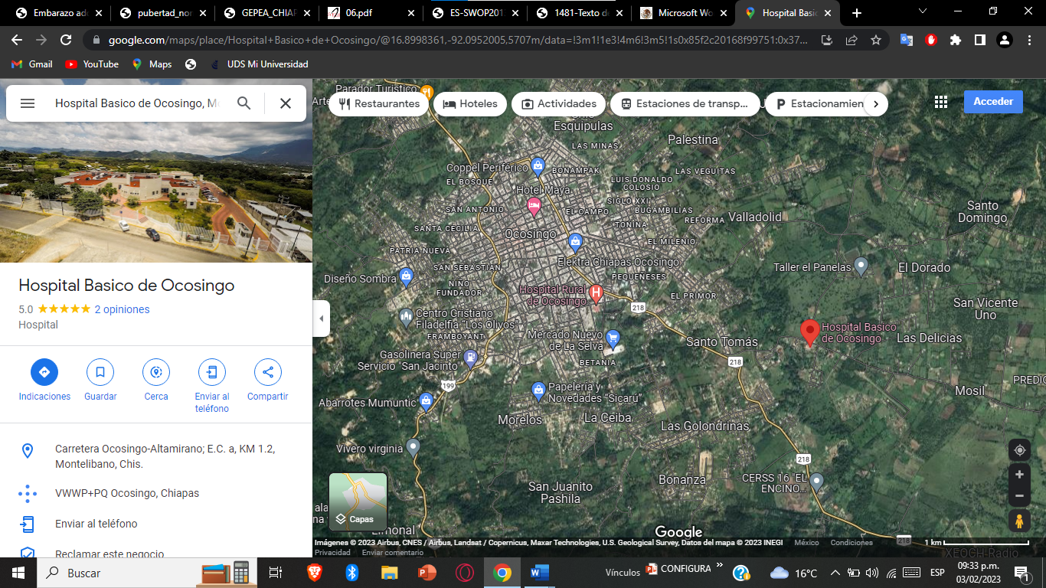
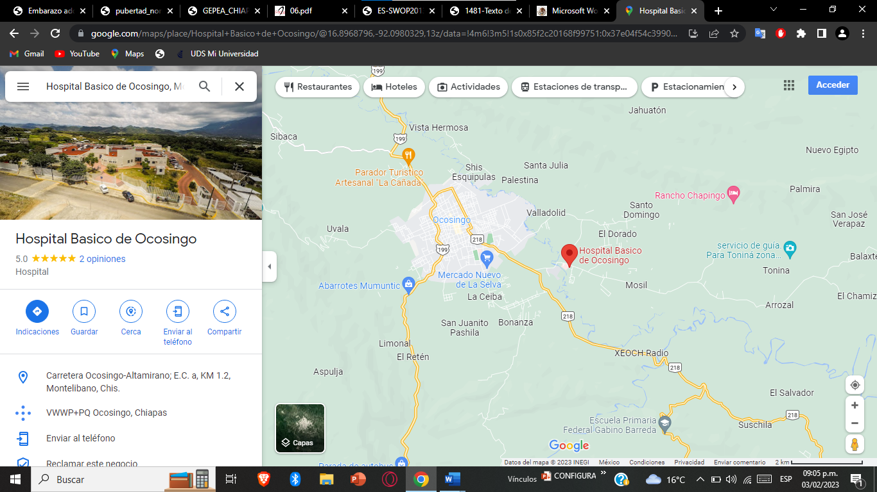
ESPACIO:

En la imagen que se encuentra arriba podemos observar el mapa satelital de la ubicación del hospital, así como la del municipio de Ocosingo y sus alrededores.

En esta imagen encontraremos la misma proyección del mapa que la imagen anterior solo que con la vista del relieve y en la realidad, se aprecian mejor los alrededores y zonas verdes.

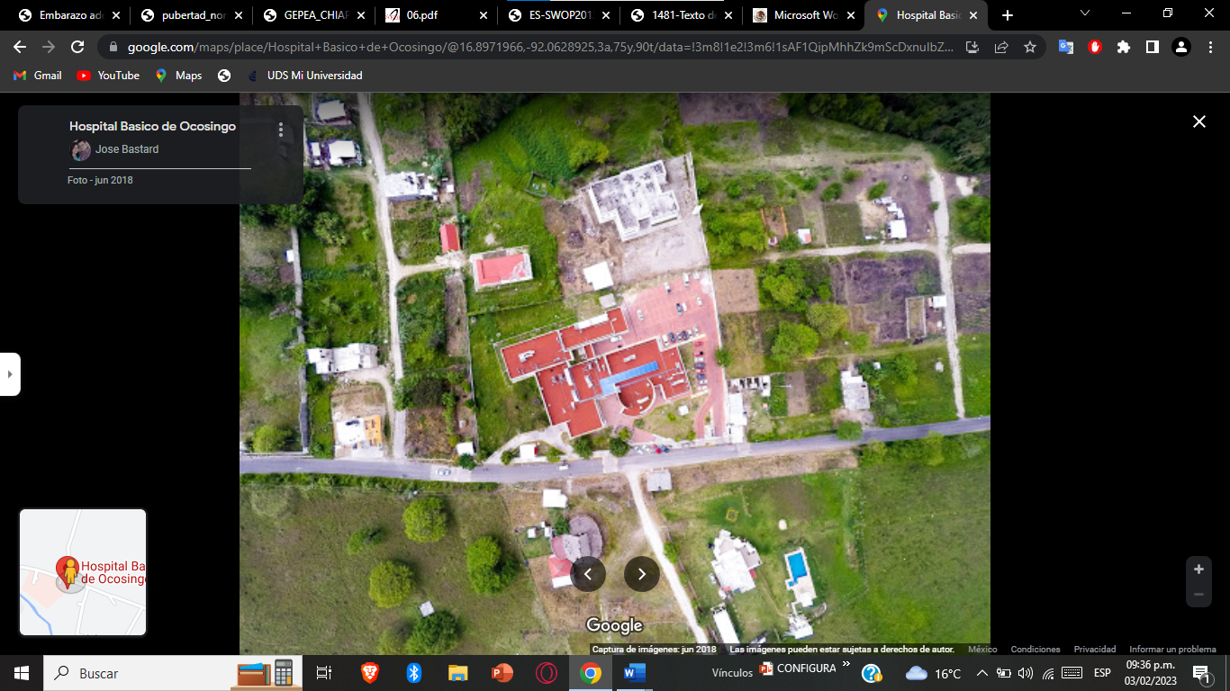
Toma captada donde se muestra la carretera que pasa por el hospital, así como su estructura desde arriba y sus alrededores.

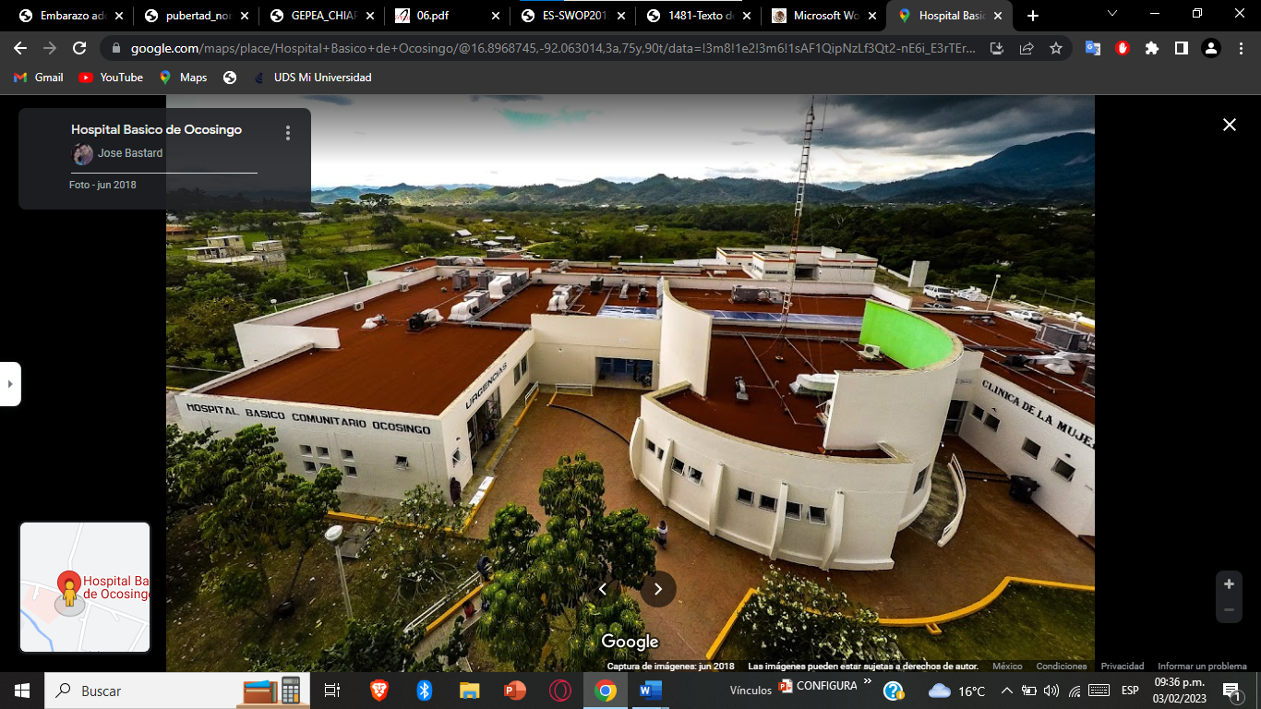

Imagen de la estructura de la entrada del hospital desde una toma aérea.

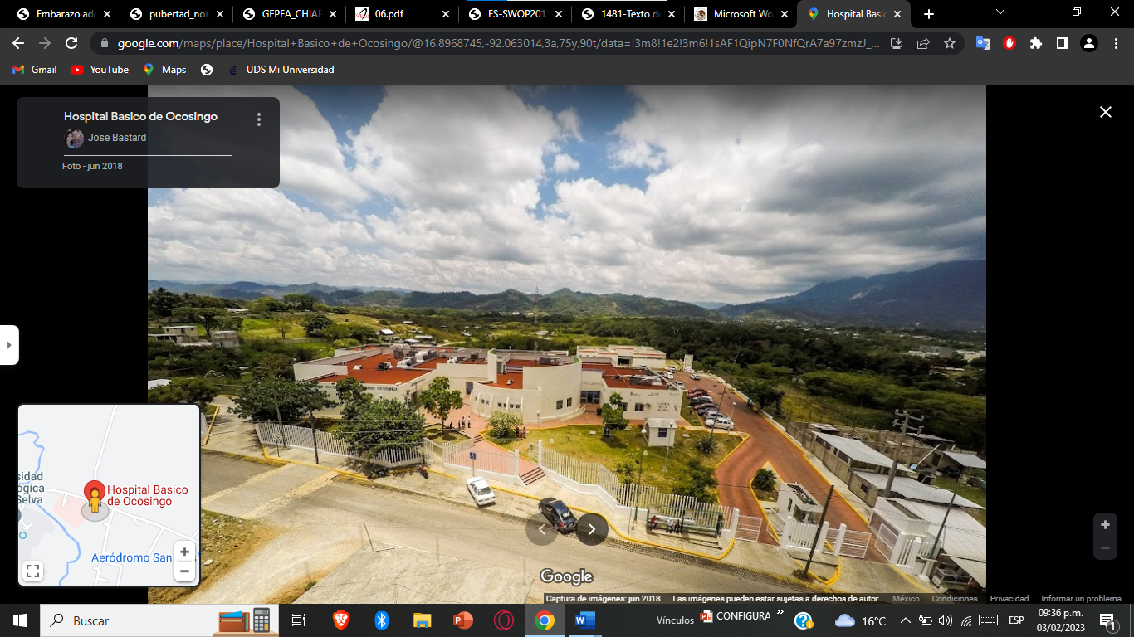

Imagen de una vista aerea de la estructura en general del frente y entrada al estacionamiento del hospital.

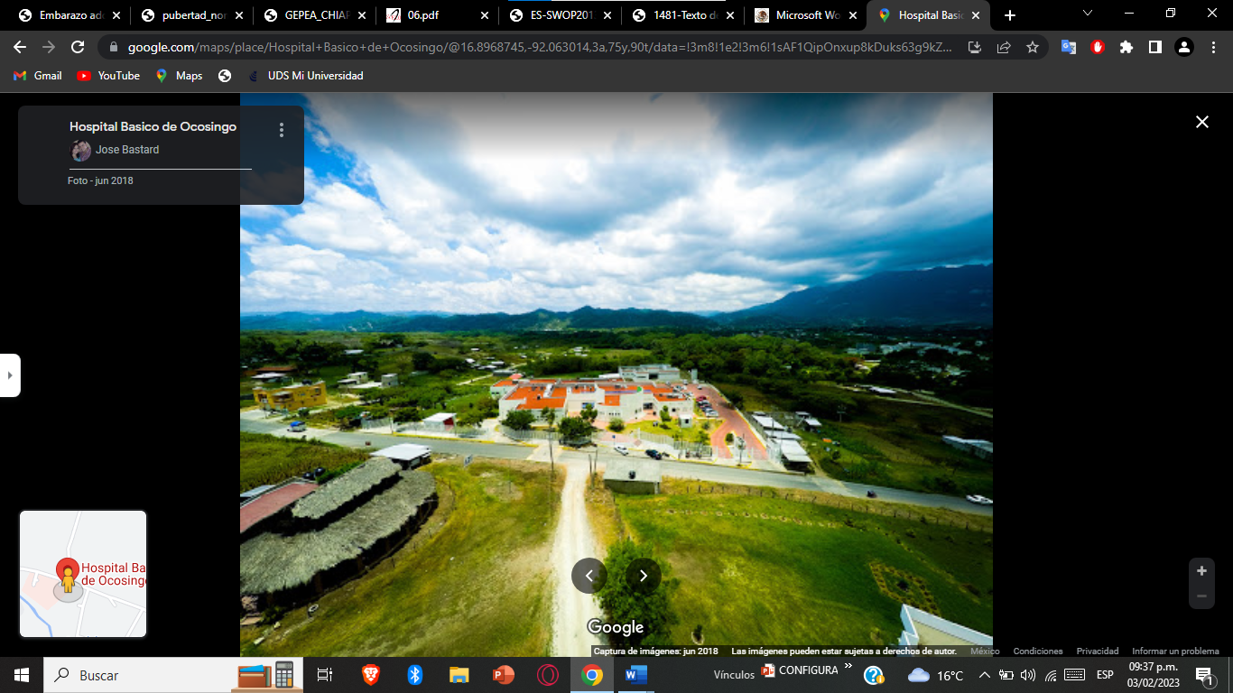

Imagen de los espacios colindantes al frente del hospital.

CRONOGRAMA
 | ENERO | FEBRERO | MARZO | ABRIL | MAYO | JUNIO
TEMA | X | X
PROTOCOLO | X | X
TRABAJO DE CAMPO |  |  | X | X | X
CAP. 1 | X | X
CAP. 2 | X | X
CAP. 3 | X | X
CAP. 4 |  |  | X | X
CONCLUSIONES |  |  |  | X | X | X
INTRODUCCION |  |  |  | X | X | X
AGRADECIMIENTOS |  |  |  | X | X | X

Bibliografía
Castellanos, D. J. (2022). Grupo Estatal para la Prevención del Embarazo en Adolescentes informe de acciones 2021. Chiapas: Secretaria de salud de Chiapas.
Gamboa Montejano, C., & Et al. (2013). EL EMBARAZO EN ADOLESCENTES. México, DF: Dirección General de Servicios de Documentación, Información y Análisis.
Loredo-Abdalá, A., Vargas-Campuzano, E., Casas-Muñoz, A., González-Corona, J., & Gutiérrez-Leyva, C. d. ( 2017). Embarazo adolescente: sus causas y repercusiones en la diada. Revista Médica del Instituto Mexicano del Seguro, 3-11.
MEDICINE, A. S. (SF). www.ReproductiveFacts.org. Obtenido de https://www.reproductivefacts.org/globalassets/rf/news-and-publications/bookletsfact-sheets/spanish-fact-sheets-and-info-booklets/pubertad_normal_y_anormal_en_mujeres-spanish.pdf
Mustelier, D. L. (2003). ADOLESCENCIA Y MATERNIDAD. IMPACTO PSICOLÓGICO EN LA MUJER . REVISTA CUBANA DE PSICOLOGIA, 1-5.
Noriega Maldonado , A., & Et al. (2022). El embarazo en adolescentes y sus derechos sexuales desde la perspectiva bioética. CiNTeB / Ciencia, nutrición, terapéutica y bioética, 5-6.
Williamson, D. N. (2013). Enfrentar el reto del embarazo en adolescentes. Maternidad en la niñez , 6-10.

